

**HERRAMIENTA DE INTELIGENCIA DE NEGOCIOS PARA EL ANÁLISIS DE INFORMACIÓN ESTRUCTURADA Y NO ESTRUCTURADA EN EL ÁREA DE SERVICIO AL CLIENTE**

**ESTEBAN ANTONIO LLANOS MILLÁN**

**UNIVERSIDAD DEL VALLE**

**FACULTAD DE INGENIERÍA**

**ESCUELA DE INGENIERÍA DE SISTEMAS**

**Y CIENCIAS DE LA COMPUTACIÓN**

**CALI, VALLE DEL CAUCA**

**2018**



**HERRAMIENTA DE INTELIGENCIA DE NEGOCIOS PARA EL ANÁLISIS DE INFORMACIÓN ESTRUCTURADA Y NO ESTRUCTURADA EN EL ÁREA DE SERVICIO AL CLIENTE**

**ESTEBAN ANTONIO LLANOS MILLÁN**

**DIRECTOR**

**OSWALDO SOLARTE PABÓN Ms.C.,**

**TRABAJO DE GRADO PARA OPTAR POR EL TÍTULO DE:**

**INGENIERO DE SISTEMAS**

**UNIVERSIDAD DEL VALLE**

**FACULTAD DE INGENIERÍA**

**ESCUELA DE INGENIERÍA DE SISTEMAS**

**Y CIENCIAS DE LA COMPUTACIÓN**

**CALI, VALLE DEL CAUCA**

**2018**

**NOTA DE ACEPTACIÓN**

**_______________________________________**

**_______________________________________**

**_______________________________________**

**_______________________________________**

**_______________________________________**

**OSWALDO SOLARTE PABÓN – DIRECTOR**

**______________________________**

**JURADO**

**______________________________**

**JURADO**

**Santiago de Cali, 2018**

***DEDICATORIAS***

Pendiente…

Esteban Antonio Llanos

Tabla de contenido

**Resumen**1

**Introducción**1

**Planteamiento del Problema**1

**Objetivos**2

*Objetivo General*3

*Objetivos Específicos*3

**Marco de Referencia**3

***Marco Teórico***3

*Selecc*ión *de Herramienta de Análisis*3

*Características de las Herramientas Encontradas*5

***Marco Conceptual***7

***Estado del Arte***9

*Análisis de Sentimientos*9

*Inteligencia Sobre el Cliente*10

*Integración de Información Estructurada y No Estructurada*10

*Bodegas de Datos Orientadas al Servicio al Cliente*11

**Alcances y Limitaciones**12

**Metodología**13

*Actividades por Objetivo*14

**Cronograma**15

**Presupuesto**16

*Presupuesto General*16

*Presupuesto Detallado*17

**Bibliografía**18

Lista de Figuras

Propuesta de Solución1

Lista de Tablas

Resumen1

RESUMEN

A lo largo del presente trabajo se buscó desarrollar una herramienta que permitiera encontrar el valor oculto en los grandes volúmenes de información almacenados en el área de servicio al cliente, desde información captada personalmente de los clientes a través de la atención brindada por trabajadores de la empresa hasta información obtenida de los clientes en redes sociales y por medio de llamadas telefónicas recibidas por el Call-Center.

Para esto, en primera instancia se consideraron varias herramientas existentes en el mercado y que simplifican la tarea de analizar información no estructurada a través de técnicas de Procesamiento de Lenguaje Natural. La selección de entre todas las herramientas encontradas en la red pasó por diversas consideraciones entre las que se dio mayor prioridad a tres factores principales: costo, robustez y pertinencia de acuerdo al problema abordado, el cual será descrito en mayor detalle más adelante. La robustez de la herramienta fue medida en términos de las opciones de desarrollo que brindara y la documentación con la que se contara. Por otra parte, saber si la herramienta era útil para el manejo y análisis de información propia del área de servicio al cliente dependería de que la estructura proveída por el software encontrado soportara los procesos necesarios para dichas tareas.

Una vez hecho esto fue necesario identificar la estructura de la Bodega de Datos que se usaría para almacenar todo lo extraído de las fuentes de información no estructurada (pero ya procesada) y donde sería relacionada con información estructurada para llevar a cabo tareas propias de Minería de Datos que evidenciaran puntualmente los resultados obtenidos del proceso.

Posterior a esta labor se inició el desarrollo de la herramienta de análisis con el Framework seleccionado siguiendo lineamientos que permitieran ejecutar una tarea de minería de opinión y análisis de sentimientos precisa y que diera resultados óptimos en términos de detección de intención y correcta interpretación del mensaje leído. Los resultados entregados por la herramienta se almacenaron en el datamart correspondiente con el fin de poder procesarla dicha información y obtener conocimiento a partir de ella.

Una vez migrada y procesada toda la información estructurada y no estructurada concerniente al área de servicio al cliente de la organización era necesario poder visualizar los resultados del análisis final sobre lo almacenado en la bodega de datos. Para esto se exploró la red en busca de una API adaptable al lenguaje utilizado y a la herramienta desarrollada, con el fin de permitir al usuario el despliegue de reportes gráficos y en texto que simplificaran la interpretación de los resultados finales.

INTRODUCCIÓN

En el constante crecimiento de las redes sociales y por la imperante necesidad de sacar provecho a la información que se genera rápidamente en los tantos y tan variados medios que existen en la actualidad, se hace necesario contar con herramientas que puedan explotar apropiadamente estas inmensas fuentes de datos para desarrollar estrategias de mercadeo, planes de negocio, etc. acordes a la realidad que se manifiesta por medio de esa información que es producto de análisis.

Contar con una amplia gama de posibilidades en el análisis y el procesamiento de esa información que se extrae a diario es fundamental, ya que el rápido desarrollo de las tecnologías de la información demanda que las corporaciones de todo tipo se adapten a estas nuevas tendencias en pro de mantenerse a la vanguardia del mundo de los negocios que se transforma en torno a estas nuevas formas de ver el mundo.

El BIG DATA relacionado a los procesos de atención al cliente ha sido desarrollado con el objetivo de mejorar los servicios prestados al mismo por medio de la predicción de comportamientos y la definición de patrones presentes en la información extraída de estos medios de comunicación en los cuales interactúa quien vende un producto u ofrece un servicio, con quienes han adquirido su producto o servicio o inclusive con potenciales clientes a futuro. La implementación de elementos propios del **Manejo de Relaciones con el Cliente** (en adelante, **CRM**) para mejorar el servicio brindado a los clientes se ha convertido en un tema prioritario para las empresas de toda índole, ya que servicios como el Social CRM representan una ventaja competitiva.

El uso de algoritmos para el Procesamiento del Lenguaje Natural (en adelante PLN) y la Minería de Texto sobre estas fuentes de Información No Estructurada (descritas más adelante en este documento) permite que, junto a métodos de análisis de la información, se simplifique y se potencialice la búsqueda de mejores elementos en la proyección empresarial deseada.

A través de este proyecto se pretende profundizar en la Minería de Datos en torno a la información no estructurada manejada por las empresas en torno al servicio al cliente y que suele ser ignorada por su propia naturaleza carente de una apropiada categorización y de características identificables que permitan su procesamiento y posterior análisis. Poder explorar este amplio universo de conocimiento que se esconde detrás de la información que se genera en la red es una necesidad que no da espera, ya que el crecimiento de la información que se almacena a diario es exponencial. Un estudio realizado por **IBM**[1] apunta que diariamente se generan cerca de **2,5 quintillones de bytes** de información y considerando que el mismo estudio plantea que, actualmente el **90%** de la toda la información almacenada en internet se creó en los últimos **2 años** podríamos concluir con facilidad que la cantidad de datos generados cada día irá en aumento, así como van en aumento las tecnologías para la captación de datos de los usuarios de productos y servicios.

**PLANTEAMIENTO DEL PROBLEMA**

Conocer la opinión de los clientes en torno a una organización y a los servicios que esta ofrece, es de gran utilidad a la hora de buscar y desarrollar estrategias más innovadoras y efectivas que le permitan a la empresa mejorar sus procesos y así mismo los servicios y productos que ofrece. Este análisis de información nos permite también encontrar los quiebres y puntos débiles de la organización en términos de mercadeo, publicidad, servicio al cliente, etc.

Tener en cuenta la percepción que tiene el usuario final nos permite considerar una serie de elementos que se escapan de la perspectiva interna de la marca y llegar a contemplar más ampliamente todas las aristas del problema, sin embargo, ¿cómo se puede conocer de manera más asertiva la opinión de los clientes respecto a nuestra marca?, ¿cómo poder analizar dichas opiniones a partir de los comentarios dejados por los usuarios finales en redes sociales, a través de llamadas telefónicas entre otras fuentes de información no estructurada para poder generar indicadores que permitan explorar nuevas posibilidades de negocio? Esto nos llevó a pensar en la elaboración de una herramienta que, a través de Algoritmos de PLN y de estándares para el análisis de información elaborados por distintas entidades, permitieran la lectura y procesamiento de todas estas fuentes de información que puediesen posteriormente ser analizados haciendo uso de herramientas de Minería de Texto y de Big Data.

La herramienta desarrollada nos permitió, tras llevar a cabo todo el proceso de ETL (Extracción, Transformación y Carga) sobre las fuentes de texto obtenidas a partir del levantamiento de información de la empresa, su posterior análisis y visualización.

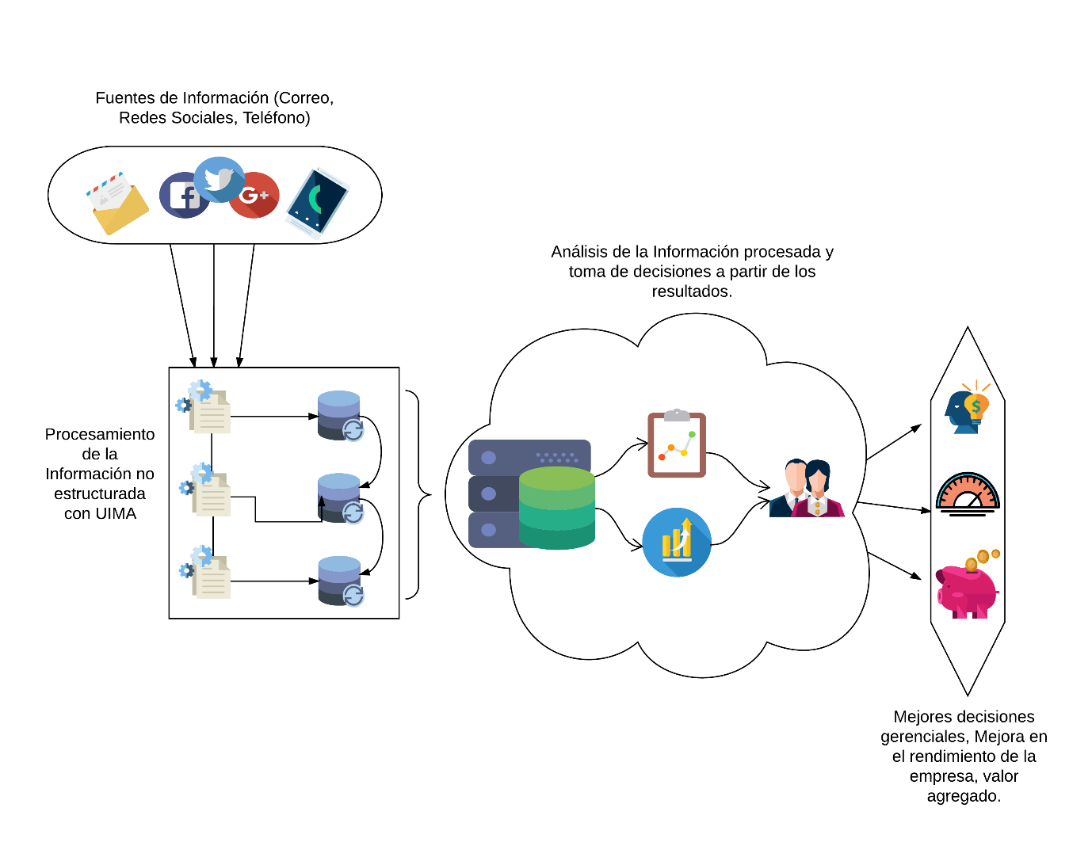

***Figura 1.*** *Representación Gráfica de Propuesta de Solución*

**OBJETIVOS**

**Objetivo General:**

* Desarrollar una aplicación para analizar información estructurada y no estructurada en el área de servicio al cliente usando técnicas de inteligencia de negocios y bodegas de datos.

**Objetivos Específicos:**

* Revisar algunas herramientas y propuestas orientadas a la integración y análisis de información estructurada y no estructurada en una bodega de datos.
* Diseñar un esquema de bodega de datos orientada al servicio al cliente para la integración de la información estructurada y no estructurada.
* Implementar un módulo que permita extraer, procesar y cargar información estructurada y no estructurada en la bodega de datos
* Implementar un módulo que facilite la visualización de la información procesada a partir de alguna herramienta de generación de reportes ya existente.
* Diseñar un plan de pruebas que permita validar la herramienta implementada y verificar el cumplimiento de los requerimientos.

**MARCO DE REFERENCIA**

**Marco Teórico**

Para el actual proyecto fue necesario considerar las repercusiones en el ámbito comercial y los resultados que producirían la implementación de este sistema dentro de los procesos de mercadeo y proyección de la organización. Esto, además de contemplar un nuevo escenario en el que este prototipo permitiría el análisis de datos no estructurados como herramienta para el desarrollo de estrategias empresariales y para sustentar la toma de decisiones a nivel gerencial. Para la comprensión del problema de investigación y la adecuada lectura de los elementos a desarrollar a lo largo de este documento es necesario establecer ciertos conceptos que limitaron la ejecución de la herramienta con la cual se explotó el potencial estratégico de la información contenida en medios que no suelen ser explorados a fondo como redes sociales, correos electrónicos, llamadas telefónicas, etc.

Los datos no estructurados componen un cúmulo de información en movimiento que no suelen ser almacenados y que fluyen en inmensas cantidades a través de diversos medios. Estos datos se generan a muy altas velocidades y provienen de múltiples fuentes, lo cual sumado a la gran cantidad de ruido que se genera en dichas fuentes, dificulta su procesamiento para su posterior análisis.

**Selección de Herramienta de Análisis**

Si bien existen diversas plataformas para el análisis de texto y para la ejecución de tareas de Procesamiento de Lenguaje Natural (PLN), el problema específico a abordar exigía el uso de una herramienta más robusta de PLN que permitiera la extracción de la información puntual requerida y que simplificara el proceso de clasificación de la información.

Con el fin de establecer qué plataforma sería la más apropiada para la construcción de la herramienta de análisis en cuestión, se realizó una comparativa entre cuatro proyectos**: Apache OpenNLP, Apache Gate, Apache UIMA, FreeLing.**

* **Apache OpenNLP (Open Natural Language Processing)** (Apache Software Foundation - OPENNLP, 2017) es un proyecto que contiene un conjunto de herramientas de aprendizaje automático que soporta tareas comunes como tokenización, segmentación de oraciones, POS-tagging, NER (Identificador de Entidades), chunking (análisis sintáctico superficial por bloques), análisis sintáctico, etc.

El conjunto de herramientas que **OpenNLP** provee trabaja de manera independiente al idioma, se le puede entrenar en el idioma que se requiera y para algunos idiomas específicos ofrece modelos pre entrenados. Cuenta con una **API** para la integración con otras herramientas de cada una de sus funcionalidades, así como también con una interfaz de línea de comandos. La biblioteca está hecha en **Java** y es accesible desde el repositorio público de Maven. Existen también facilidades para utilizarlo desde **.NET**.

* **Apache GATE (General Architecture for Text Engineering)** (Universidad de Sheffield, 2017) es una suite de herramientas de código abierto en Java para tareas de PLN. Se compara usualmente con NLTK (Natural Language Toolkit). Es una infraestructura para desarrollar y desplegar componentes que procesan lenguaje natural. Contiene un entorno de desarrollo integrado (**IDE**) propio **(GATE Developer)** para la construcción de componentes de software para la plataforma, ayuda en la construcción de máquinas de estados, support vector machines y otras estructuras de datos complejas y permite la visualización de los datos procesados. La aplicación web GATE Teamware provee un ambiente colaborativo para realizar anotación semántica. Entre las prestaciones, la más importante es la arquitectura, la cual permite una organización de alto nivel de composición de componentes de PLN. Entre los lenguajes soportados se encuentra el español.
* **Apache UIMA (Unstructured Information Management Architecture)** (Apache Software Foundation - UIMA, 2017) es un Framework que permite la integración del análisis de texto u otros tipos de información no estructurada. Tiene implementaciones en Java, C++ entre otros lenguajes. Funciona haciendo uso de Anotaciones Stand-Off lo cual permite no modificar el texto que está siendo analizado a diferencia de las Anotaciones In-Line que pueden desordenarse rápidamente.

Algunas de las ventajas más remarcables en **Apache UIMA** son: la implementación de una **Estructura Común de Análisis** que permite la indexación de las anotaciones encontradas en los artefactos analizados, así como también proporciona una mayor eficiencia en el uso de memoria. Del mismo modo el manejo de **Sistemas de Tipos** da al desarrollador una estructura de control de tipos más estable y ordenada.

* **FreeLing** es unalibrería quefacilita el análisis de textos proporcionando funcionalidades de procesamiento de lenguaje natural tales como: análisis morfológico, detección de entidades nombradas, PoS-tagging, parsing, Word Sense Desambiguation, entre otras. Esta herramienta además proporciona una interfaz de línea de comandos a través de la cual se pueden analizar textos sin necesidad de integrar la librería a un proyecto. Mediante esta interfaz se pueden obtener los resultados del análisis de la información en formato XML, JSON o CoNLL.

**Características de las Herramientas Encontradas**

* **Apache GATE**
  + Procesamiento en Paralelo (Motores de Análisis)
  + Sistema Modular Basado en Reglas (separador de oraciones, tokenizer, rotulador y un revisor que encuentra las entidades reconocidas en el análisis)
  + Arquitectura abierta y ampliable
  + Comprende un conjunto de recursos básicos de procesamiento (PRs):
    - Tokenizers (delimitadores de cadenas)
    - Gazetteers (revisores de encuentro de entidades)
    - Rotuladores POS
    - Separadores de Cadenas
    - Rotuladores Semánticos (JAPE traducer)
    - Orthomatcher (Co-referencias Ortográficas)
  + Permite el uso de UIMA como un 'plugin'
  + Buena Documentación + Ejemplos + Interfaz Gráfica para el manejo de Anotaciones Lingüísticas
  + Manejador del cuerpo del documento, editor de texto y un depurador de resultados
  + No mide los tiempos de procesamiento
  + Recursos de procesamiento y lingüística disponibles en distribución
  + ‘Plugins’ para:
    - OpenNLP
    - UIMA
    - OpenCalais
    - WordNet
    - StanfordParser
  + Familia de herramientas GATE
    - GATE Developer – un entorno de desarrollo integrado para componentes de procesamiento de lenguaje empaquetado con el sistema de Extracción de Información más ampliamente usado y un conjunto de ‘plugins’ comprensible
    - GATE Embedded – una librería de objetos optimizada para la inclusión de diversas aplicaciones
    - GATE Teamware – aplicación Web, un entorno para generar anotaciones colaborativo
    - GATE Cloud – Procesamiento distribuido en paralelo
  + GATE es software libre bajo la licencia GNU
* **Apache UIMA**  
  + Soporte nativo para elementos de computación distribuida.
  + Se enfoca en el ‘performance’ y la escalabilidad, con computación distribuida.
  + Incluye un conjunto de ‘plugins’ de desarrollo para Eclipse (esto en contraste con GATE que tiene su propio entorno de desarrollo).
  + Estructura:
    - Motores de Análisis (AE) - componentes básicos usados para analizar documentos
    - Estructura Común de Análisis (CAS) - usada para representar y compartir los resultados del análisis entre anotadores
  + La descripción de los archivos está contenida en archivos XML (Los flujos de información pueden ser configurados por medio de la definición de Descriptores XML)
  + Las estructuras de características son fuertemente tipadas (deben declarar el tipo de las anotaciones esperadas desde cada módulo)
  + Buena documentación
  + ‘Plugins’ limitados, algunos recursos externos deben ser implementados para algunas funcionalidades
  + Puede usar OpenNLP como un ‘plugin’
  + Mide de tiempo de procesamiento para cada módulo.
* **FreeLing**  
  + Es un proyecto OpenSource
  + Se encuentra ampliamente soportado en distintos idiomas
  + En español cuenta con todas sus funcionalidades y amplios CORPUS
  + Esta librería permite:
    - Tokenización de Texto
    - División de Oraciones
    - Análisis Morfológico
    - Tratamiento de Sufijos, retokenización de pronombres
    - Reconocimiento de palabras compuestas
    - Reconocimiento flexible de múltiples palabras
    - Separación por Contracción
    - Reconocimiento de fechas, números, relaciones
    - PoS-tagging
    - Análisis de dependencia estadística
    - Detección de Entidades Nombradas
* **Apache OpenNLP**
  + Tiene la estructura de proyectos ‘Open Source’ relacionados al PLN
  + Las herramientas de OpenNLP usan modelos estadísticos basado en máxima entropía
  + Puede usarse en UIMA como un ‘plugin’
    - Tokenization
    - Segmentación de oraciones
    - Rotuladores POS (part of the speech)
    - Extracción de entidades nombradas
    - Chunking
    - Análisis sintáctico completo
    - Resolución co-referencial

|  |  |  |  |  |  |  |  |
| --- | --- | --- | --- | --- | --- | --- | --- |
| A continuación, se comparan las herramientas descritas previamente con el fin de esclarecer las fortalezas y debilidades de cada una de ellas y de este modo concluir cuál de ellas fue la opción más conveniente para el desarrollo del aplicativo. (Bank and Schierle, 2018) | | | | | | | |
| **…** | **Menor Curva de Aprendizaje** | **Mayor Documentación** | **Estructura de desarrollo más Amplia** | **Mayores Recursos de Procesamiento** | **Mayor**  **Interoperabilidad** | **Mayor**  **Escalabilidad** | **Mayor Soporte en Español** |
| **Apache GATE** |  |  |  |  |  |  |  |
| **Apache UIMA** |  |  |  |  |  |  |  |
| **Apache OpenNLP** |  |  |  |  |  |  |  |
| **FreeLing** |  |  |  |  |  |  |  |

*5. Tabla Comparativa de Herramientas Analizadas*

Dado el amplio soporte con el que **FreeLing** cuenta para el español y algunas de sus funcionalidades en cuanto a Detección de Entidades Nombradas, así como su capacidad para detectar Fechas y Horas, esta librería resulta más conveniente para ejecutar el análisis de la información no estructurada adquirida por medio de las fuentes ya mencionadas. Adicional a esto su facilidad de uso por medio del front-end integrado a la línea de comandos permite la obtención de resultados en menor tiempo que el requerido por las otras herramientas contempladas en este punto.

**Marco Conceptual**

De acuerdo a los criterios de realización establecidos, es necesario aclarar los siguientes conceptos para facilitar la lectura del presente documento y el entendimiento del proyecto desarrollado:

* **Bodega de Datos (Data Warehouse):** Las bodegas de datos son macro estructuras que soportan el proceso de toma de decisiones a nivel gerencial y administrativo basándose en el manejo de grandes volúmenes de datos provenientes de diversas fuentes o diversos tipos que proveen un panorama más amplio de cada parte del negocio.
* **Almacén de Datos (Data Mart):** Son subconjuntos dela Bodega de Datosque se especializan y se enfocan en un sector particular del negocio con el fin de explotar de mejor manera la información propia de esta área para poder así dar lugar a la toma de decisiones más óptimas.
* **Minería de datos (Data Mining):** La minería de datos, es un campo de las ciencias de la computación referido al proceso que intenta descubrir patrones en grandes volúmenes de conjuntos de datos. El análisis de esta información y el descubrimiento de estos patrones permiten la consecución de nueva información a partir de los datos recogidos.
* **Big Data:** Son sistemas a gran escala usados para el manejo de grandes volúmenes de información. Adicionalmente este proceso sirve para señalar los procedimientos que pretenden la búsqueda de patrones dentro de los datos que almacena.
* **Procesamiento de Lenguaje Natural:** El procesamiento del lenguaje natural (PLN) es el campo que combina las tecnologías de la ciencia computacional (como la inteligencia artificial, el aprendizaje automático o la inferencia estadística) con la lingüística aplicada, con el objetivo de hacer posible la comprensión y el procesamiento asistidos por ordenador de información expresada en lenguaje humano para determinadas tareas, como la traducción automática, los sistemas de diálogo interactivos, el análisis de opiniones, etc.
* **Recuperación de Información (Information Retrieval):** es la ciencia de la búsqueda de información en documentos electrónicos y cualquier tipo de colección documental digital, encargada de la búsqueda dentro de éstos mismos, búsqueda de [metadatos](https://es.wikipedia.org/wiki/Metadato) que describan documentos, o también la búsqueda en [bases de datos relacionales](https://es.wikipedia.org/wiki/Base_de_datos), ya sea a través de [internet](https://es.wikipedia.org/wiki/Internet), una [intranet](https://es.wikipedia.org/wiki/Intranet), y como objetivo realiza la recuperación en textos, imágenes, sonido o datos de otras características, de manera pertinente y relevante.
* **Aprendizaje Automático (Machine Learning):** El aprendizaje automático [es un tipo de inteligencia artificial](http://searchdatacenter.techtarget.com/es/cronica/Cuatro-tendencias-de-big-data-y-AI-a-las-que-echarles-un-ojo) (AI) que proporciona a las computadoras la capacidad de aprender, sin ser programadas explícitamente. El aprendizaje automático se centra en el desarrollo de programas informáticos que pueden cambiar cuando se exponen a nuevos datos.
* **Minería de Texto (Text Mining):**  Conjunto de técnicas que nos permiten extraer información relevante y desconocida de manera automática dentro de grandes volúmenes de información textual, normalmente en lenguaje natural y por lo general no estructurada.
* **Extracción, Transformación y Carga (ETL):** Proceso que permite mover datos desde múltiples fuentes, reformatearlos, limpiarlos y cargarlos en otra base, bodega o almacén de datos.
* **Razonamiento Automatizado (Automated Reasoning):** El razonamiento es un proceso mediante el cual se realizan inferencias; el razonamiento automatizado tiene que ver con la construcción de sistemas que automatizan este proceso. Aunque el objetivo general es mecanizar diferentes formas de razonamiento, el término se emplea para referirse a la automatización del razonamiento deductivo válido como se practica en matemáticas y lógica formal.
* **Análisis de Sentimientos (Sentiment Analisys):** Es el proceso de determinar el tono emocional que hay detrás de una serie de palabras, y se utiliza para intentar entender las actitudes, opiniones y emociones expresadas en una mención online.
* **Inteligencia de Negocios (Business Intelligence):** Es la habilidad para transformar los datos en información, y la información en conocimiento, de forma que se pueda optimizar el proceso de toma de decisiones en los negocios.
* **Metadato:** Son aquellos elementos que contienen información que le es útil a usuarios, desarrolladores y administradores de la bodega de datos. Componen un cúmulo de información del que puede ser extraída dicha información tras su procesamiento.
* **KANBAN:** Técnica para la gestión de las tareas de un proyecto basada en el desarrollo incremental y la división del trabajo. Una de sus principales características es el uso de mecanismos visuales para observar el estado de las tareas. Si bien este marco de trabajo se asemeja a SCRUM es bastante más flexible y adaptable.

**ESTADO DEL ARTE**

**Aplicaciones para el Análisis de Información No Estructurada**

Si bien existen en el mercado diversas tecnologías que permiten por medio de la Minería de Texto, el Procesamiento de Lenguaje Natural, Modelos Estadísticos, etc., el análisis de información no estructurada, algunas se destacan por sus mejoras en rendimiento y opciones para la detección de estructuras.

Una de estas herramientas es el **Information Discovery** desarrollado por **Averbis *text analytics.*** Si bien esta plataforma es compatible con Apache UIMA, Averbis se ha encargado de enriquecer el Framework en una amplia gama de aspectos que van desde la infraestructura hasta los componentes que conforman su núcleo. Esta herramienta de análisis de texto y machine learning almacena y analiza todo tipo de documentos con el objetivo de buscar información relevante al usuario ya sea en documentos de patentes, literatura investigativa, sitios web, bases de datos, entre otras fuentes. El Information Discovery no solo le permite al usuario la estructuración de la información no estructurada en las fuentes procesadas, sino que también permite el despliegue de resultados en distintos formatos de acuerdo a los filtros que el usuario defina para descubrir conocimiento a partir de lo encontrado (Averbis GmbH, 2017).

Desde su creación el Framework UIMAse ha convertido en una herramienta frecuentemente usada para el desarrollo de aplicaciones para el procesamiento de información no estructurada en el ámbito comercial pero también en el ámbito académico. Investigadores del Centro Tecnológico de Cataluña desarrollaron un **Sistema basado en UIMA para el Análisis de Sentimientos** en las Opiniones de los clientes de un hotel. Este sistema se encargaba de detectar las opiniones puntuales de los clientes sobe el hotel y asignaba una polaridad que era lo que determinaba si el cliente en su comentario daba o no una calificación positiva sobre el establecimiento. Para la realización de este análisis de información se tomaron como anotaciones objetivos (sujeto al cual e hacía referencia en el comentario) e indicios (calificativos que el cliente asignaba al que sería el objetivo de su opinión), una vez hecho esto los desarrolladores optaron por usar distintos métodos que les permitieran hacer la asignación de la polaridad a la Unidad de Opinión, métodos tales como la asignación de una polaridad a los indicios detectados (polaridad que luego sería extendida a la Unidad de Opinión) y también métodos más complejos como el uso de Máquinas Vectoriales de Soporte que pudiesen ser entrenadas para la clasificación de dichas Unidades de Opinión basadas en un cúmulo de características compuestas por palabras, sus polaridades, negaciones y algunos cuantificadores. Los investigadores adicionalmente hicieron uso de **Apache Solr** lo cual les permitió la visualización de los resultados obtenidos. Los resultados permitieron concluir que de **700** opiniones entregadas al sistema un **88,5%** fueron correctamente identificadas y de este porcentaje de unidades de opinión leídas a aproximadamente al **70%** se les asignó correctamente una polaridad, dejando un margen de acierto aceptable (Rodríguez-Penagos et al., 2017).

Otra herramienta que fue elaborada haciendo uso de este Framework es **BLUIMA,** plataformaque en el 2013 fue desarrollada por una iniciativa de la Escuela Politécnica Federal de Lausana denominada **Blue Brain Project[2].** Esta herramientafue desarrollada específicamente para la extracción de información Neurocientífica proveniente de artículos publicados en revistas especializadas. Para esto se desarrollaron modelos de análisis a partir de Procesamiento de Lenguaje Natural biomédico (BioNLP)[3]. A través de este desarrollo se propusieron dos componentes para el Análisis de Información No Estructurada: el primer componente permitiría la configuración e instanciación de flujos de desarrollo en UIMA por medio de un simple lenguaje de comandos permitiendo diseñar y ejecutar flujos de análisis a personas que no fuesen expertas en el manejo del Framework y el segundo componente fue una Estructura Común de Análisis de Almacenamiento basada en MongoDB la cual permitiría al desarrollador llevar a cabo anotaciones incrementales sobre documentos extensos extraídos de las fuentes seleccionadas. Los investigadores encontraron que estos componentes desarrollados agilizaron el proceso de análisis y manejo de información, así como también el despliegue de todo el flujo de información a través de los componentes de PLN (Bluebrain.epfl.ch, 2017).

**Análisis de Sentimientos**

Dada la importancia en el reconocimiento de la opinión del usuario al momento de analizar su perspectiva sobre el producto o servicio ofrecido, se hace de vital importancia explorar elementos referentes al **Análisis de Sentimientos** en relación al servicio al cliente. Si bien el Análisis de Sentimientos suele ser usado con el objetivo mejorar la experiencia de usuario también puede ser de utilidad en la construcción de estrategias que le permitan a la organización mejorar el servicio ofrecido.

En este sentido casi todas las organizaciones toman medidas de diferentes maneras reconociendo la importancia de esta labor. Ya que el Análisis de Sentimientos es funcional en una amplia gama de negocios y tiene múltiples aplicaciones, los casos de uso de esta estrategia no solo están presentes en el ámbito de negocios y en el entorno comercial.

Un ejemplo de cómo el Análisis de Sentimientos está presente y es de utilidad en muchos aspectos del mundo que nos rodea son las pasadas elecciones presidenciales de los Estados Unidos del año 2016donde el Análisis de Sentimientos fue utilizado para conocer la percepción que tenían los potenciales votantes en torno a los candidatos presentes en dichas elecciones para de esta manera obtener una primera impresión de las intenciones de voto de la población muestreada. En este caso en específico los investigadores procuraron clasificar la información de los usuarios de la plataforma de twitter dentro de cinco sentimientos que pudieran englobar las opiniones recopiladas en el estudio, dichas emociones de clasificación fueron: **felicidad**, **tristeza**, **miedo**, **risas** y **enojo**. Como objeto de estudio se tomaron cerca de **trescientos mil comentarios** que estuvieran compuestos por ciertos términos clave como “**política**”, “**candidatos políticos**” o el nombre completo de alguno de los candidatos a las pasadas elecciones. Así mismo se hizo uso de un elemento propio de las comunicaciones digitales de la actualidad, así como de las redes sociales tales como lo son los **Emojis** que estuvieron presentes en cerca de **tres mil** de los comentarios descargados para la ejecución del análisis. En particular el análisis de estos datos y el modelamiento se hizo a través de tres algoritmos con los cuales se puso a prueba cuál era el de mayor efectividad considerando el tipo de problema a tratar, estos algoritmos fueron: **Support Vector Machines** (**Máquinas de Vectores de Soporte**), **Nearest Neighbors** (**K-vecinos más cercanos**) y el **Algoritmo de Clasificación de Naive Bayes**. A partir de este estudio se pudo conocer cuál era la opinión de la población estadounidense en torno a cada uno de los candidatos presidenciales en los estados donde la relación tweets - habitantes era significativa, dichos resultados de este análisis fueron desplegados gráficamente al mapear por estado cuál era la emoción que mejor se adaptada de acuerdo a los comentarios recogidos (Chin, D., Zappone, A., & Zhao, J. 2017).

Atendiendo más puntualmente a los aspectos referentes al servicio al cliente, hay plataformas en el mercado especializadas en el análisis de sentimientos y que buscan captar las opiniones de los clientes en redes sociales y por otros medios de interacción de los usuarios con las compañías. Un ejemplo de este tipo de proyectos que buscan soportar la relación cliente-compañía haciendo uso de análisis de sentimientos es **Brand24**.

**Brand24 -** Este aplicativo cuenta con una amplia estructura de análisis de la información que se puede de las menciones de una marca en redes sociales. A través de la plataforma se puede conocer la cantidad de menciones que tuvo la marca de manera rápida para facilitar la interacción con los usuarios, se puede conocer el volumen de discusión de los clientes en redes en relación al producto o la marca analizada, cuenta con herramientas para el análisis comercial de la información que permitan la toma de decisiones, provee alertas a la compañía sobre cambios significativos en el patrón de comportamiento de los clientes en términos de la cantidad o la calidad de los comentarios dejados en redes sociales y claro permite la clasificación de los comentarios en tres categorías (positivo, neutral o negativo) basados en las emociones expresadas por los usuarios. Una de las grandes ventajas que ofrece este proyecto es la facilidad y rapidez con la que los directivos de la compañía pueden acceder a la información, ya que cuenta con una versión para dispositivos móviles que les permite a sus usuarios ver en tiempo real los movimientos de sus clientes a través de la red. Entre las marcas más reconocidas que hacen uso de esta plataforma de monitoreo de redes están: **Intel**, **Uber**, **AirFrance** y **Discovery Network**. (www.brand24.com, 2017)

**Inteligencia Sobre el Cliente (Customer Intelligence)**

En cuanto a la Inteligencia de negocios aplicada al servicio al cliente surge el **Customer Intelligence (CI)** como una evolución de los sistemas de **Customer Relationship Management (CRM)** tradicionales. El **CI** busca mejorar la experiencia del usuario ampliando la perspectiva del negocio con el fin de entender de fondo las necesidades más profundas del cliente y entender esos comportamientos que están generando un impacto en mi empresa.

Un claro ejemplo de uso que demuestra los grandes cambios que se pueden generar a partir de la apropiada aplicación de este concepto estuvo a manos de la compañía **Neuromobile Mall** que en un informe de 2015, al ser consultada para analizar el comportamiento de compra de cierto público en una determinada franja horaria en un centro comercial, descubrió que entre las 9:00 am y las 10:00 am disminuía en un 60% el tiempo de permanencia en el centro comercial de mujeres con familia entre los 25 y los 45 años. Para dar solución a este problema, se decidió enviar un mensaje al teléfono celular de las visitantes con un cupón para un café gratis al interior del centro comercial. Tras el paso de dos semanas los resultados fueron visibles, En una semana más del 70% de los cupones enviados fueron canjeados y la duración de las clientes con el perfil determinado aumentaron en aproximadamente el 70%, logrando con éxito menguar el efecto negativo (www.neuromobilemarketing.com, 2017).

**Integración de Información Estructurada y No Estructurada**

En la constante búsqueda de nuevas formas que permitan el uso de los grandes volúmenes de información no estructurada que son desaprovechados debido a su difícil manejo, pero que aun así tienen un crecimiento exponencial en la actualidad, se han intentado implementar diversas herramientas y métodos que logren hacer una integración efectiva en una bodega de datos que permita el análisis posterior de dicha información.

Uno de los casos expuestos es el estudio publicado en el 2015 por la Revista de la **Asociación Americana de Informática Médica** en torno a la integración de información estructurada y no estructurada con el fin de asignar los códigos de diagnósticos y procedimientos médicos a los pacientes internos en los hospitales. Esta investigación también tuvo como objetivo demostrar que el manejo conjunto de datos estructurados y no estructurados mejora considerablemente la calidad de los resultados que se obtienen con cada tipo de información de manera independiente.

La información, en su mayoría, fue tomada de los registros médicos electrónicos de la bodega de datos del **Hospital Universitario de Antwerp (Bélgica)** donde se condensaba a manera de texto la información de los pacientes y a partir de la cual se podían realizar las predicciones en cuanto a diagnósticos y procedimientos. Adicional a esta fuente, también fueron tomados: reportes de cirugía, cartas entre paciente y especialista o entre especialistas de la institución médica, notas diarias de la evolución del estado del paciente, protocolos diagnósticos como la interpretación de exámenes realizados a los pacientes por parte del personal médico, etc. Se evaluaron dos enfoques de integración por separado: el primer tipo de integración buscaba tomar y combinar los datos y características de distintas fuentes para así después insertarlas en un mismo modelo y el segundo método de integración desarrolla un modelo a partir de cada fuente para después mezclar los modelos en una misma estructura. Cada una de estas formas de integración era evaluada en fuentes de datos y códigos clínicos de un amplio conjunto de especialidades médicas.

Cuando se compararon los resultados de este estudio con métodos de predicción que separan información estructurada de no estructurada, los modelos de análisis híbridos superan ampliamente el poder predictivo de las herramientas conocidas, por ejemplo, el **Valor-F** (medida de precisión estadística evaluada en el test) aumentó del **30,6%** al **38,3%** para la Clasificación Internacional de Enfermedades, demostrando así que los modelos que utilizan múltiples fuentes de datos electrónicos de registro de salud sistemáticamente, superan a los modelos que hacen uso de fuentes de datos de forma aislada en la tareas predictivas en una amplia gama de especialidades médicas (Scheurwegs, E., Luyten, L., Daelemans, W., & Van den Bulcke, T., 2015).

**Bodegas de Datos Orientadas al Servicio al cliente**

Desde que surge la necesidad de plantear un sistema de inteligencia de negocios enfocado en mejorar la manera en que se usa la información arrojada por los clientes y que pueda optimizar los procesos ejecutados de las empresas, se desarrollan múltiples iniciativas que den solución a esta problemática dando lugar al análisis de las particularidades que representan el tipo de negocio que ejecuta la organización.

Uno de estos estudios fue desarrollado en la Universidad de Friburgo, Suiza en torno a la importancia del manejo de una Bodega de Datos especializada en los clientes. El objetivo de esta investigación se centró en cómo fundamentar la creación de dicha bodega, reconociendo la importancia que tiene lograr dilucidar la mayor cantidad de información posible de los usuarios en relación a cinco interrogantes principales:

* ¿Qué caracteriza a un cliente o a un grupo de clientes de interés?
* ¿Cuál es el valor de un cliente en el pasado, el presente y el futuro?
* ¿Qué tan leal es un cliente o un grupo de clientes en específico?
* ¿Qué cambios en las peticiones de los clientes o en la calidad del servicio pueden ser rastreados?
* ¿Cuáles son los canales de comunicación preferidos por el cliente?

Así mismo a través de este estudio también se buscaba exponer la necesidad de automatizar el manejo de la información de los clientes enfatizando en que de esta manera su análisis y posterior estudio se facilitaría si este proceso no era ejecutado manualmente.

Otro estudio en esta área fue realizado en la Universidad de Estudios Económicos de Bucarest, Rumania, en donde la investigadora Mónica Lía planteó un modelo de análisis de datos de los clientes de compañías de telecomunicaciones haciendo uso de herramientas de inteligencia de negocios. Este estudio tenía como objetivo dar al mercado rumano una herramienta para mejorar las previsiones en torno al comportamiento de los usuarios y que esto pudiese desencadenar una mejor toma de decisiones por parte del medio de las telecomunicaciones en general.

Monica Lia resalta la importancia de contar con un correcto despliegue de los resultados del análisis de la información de los clientes a través de tablas dinámicas, gráficos interactivos y diagramas que revelen, a quienes deben tomar las decisiones y para quienes usualmente es más sencillo interpretar de esta forma la información, los aspectos de la compleja relación cliente-compañía.

Tras diversos análisis, principalmente enfocados en aspectos como: análisis de los clientes de acuerdo al tráfico en sus telecomunicaciones y por tipo de usuario, posicionamiento geográfico de los clientes, caracterización de usuarios por tipo de productos consumidos, etc., mostró la importancia de la previsión en ventas que resultaba de estudios de este tipo. Así mismo se demostró que las campañas publicitarias, ofertas y demás métodos de interacción con el usuario se ven alterados de acuerdo al resultado de los reportes dinámicos que dan luces del comportamiento y de los intereses del usuario. En síntesis, el propósito de este estudio fue mostrar la gran ayuda que aportan al mercado este tipo de análisis y que son estudios que pueden relativamente ser de fácil aplicación si se hace uso de herramientas de Inteligencia de Negocios (Monica Lia, 2015).

|  |  |  |  |  |
| --- | --- | --- | --- | --- |
| A continuación, se exponen algunos de los aspectos más relevantes de los estudios y desarrollos previos, producto de la etapa investigativa y se destacan los que aportan mayor cantidad de resultados de interés en relación al trabajo propuesto a manera de conclusión. | | | | |
| **…** | **Especialidad abarcada** | **\*Pertinencia respecto a estudio actual** | **\*\*Consistencia del estudio** | **Elementos de utilidad** |
| **Information Discovery (Averbis Text Analytics)** | Aplicaciones para el Análisis de Información No Estructurada | *MEDIA* | El software desarrollado por Averbis presenta un sistema completo que parece dar solución al problema del manejo de la información no estructurada en una compañía. Sin embargo, al ser un sistema de pago no hay forma de verificar la efectividad del sistema. | 1. El sistema cuenta con un módulo de carga de archivos a procesar y permite la configuración de un flujo de análisis y reconocimiento de entidades. Todo esto soportado por el Framework Apache UIMA con que ha sido desarrollado. 2. Cuenta con una interfaz intuitiva que aleja de usuario de la complejidad de los componentes internos que permiten el procesamiento documental. |
| **Sistema basado en Apache UIMA para el Análisis de Sentimientos (Centro Tecnológico de Cataluña, Rodríguez-Penagos)** | Aplicaciones para el Análisis de Información No Estructurada  Análisis de Sentimientos | *ALTA* | El sistema desarrollado cuenta con un sustento teórico consistente en torno a la estructura definida para la construcción del flujo de información y su posterior análisis  Adicionalmente lo largo de todo el estudio realizado por los investigadores del Centro Tecnológico de Cataluña se publican los resultados del procesamiento como evidencia de lo planteado. | 1. Provee una estructura para la separación de Unidades de Opinión que facilita la extracción de elementos al interior de Información No Estructurada. 2. Expone como pueden ser acoplados a Apache UIMA otros sistemas como OpenNLP, Lemmatizer, etc., que permiten el robustecimiento del sistema con el objetivo de optimizar las funciones de procesamiento y extracción de la información. |
| **Análisis de Sentimientos en Twitter para Elecciones Presidenciales en Estados Unidos del 2016 (D. Chin, A. Zappone, J. Zhao)** | Análisis de Sentimientos | *MEDIA* | A lo largo del documento donde se presenta el estudio se justifican los parámetros de clasificación que sustentan el análisis y al mismo establecen una comparativa de métodos y algoritmos de clasificación que permitan concluir cuál es la mejor opción, basados en resultados. | 1. Establecen conjuntos de entrenamiento, de prueba, un proceso de evaluación de los datos sustraídos del texto plano y algunos parámetros en la selección de la información a usar. 2. Presentan una clara comparativa en métodos de clustering y clasificación con los cuales se ejecuta la Minería de Texto sobre los comentarios de Twitter. 3. Dentro de las conclusiones se incluye un análisis detallado del error generado tras el procesamiento de la información. |
| **Brand24 (Aplicativo)** | Análisis de Sentimientos | *BAJA* | Debido a que este también es un sistema de pago, no se cuenta con suficiente información sobre el desarrollo del aplicativo y como este realiza el análisis de Sentimientos. | 1. Provee una vistosa interfaz de usuario que facilita el acceso a la información encontrada y que hace evidente la clasificación dada por el sistema. Así mismo establece un sistema de categorías que permite encapsular los resultados en comentarios **Positivos**, **Neutros** y **Negativos.** 2. Si bien en el sistema que se planea desarrollar en el actual trabajo no está contemplado el análisis de información en tiempo real, **Brand24** permite extraer de las fuentes (redes sociales, foros, blogs, etc.) la información generada hasta el momento real de la consulta. |
| **Neuromobile Mall (Aplicativo)** | Inteligencia sobre el Cliente (Customer Intelligence) | *BAJA* | Al igual que los sistemas comerciales analizados y revisados previamente el acceso a la información de fondo sobre el funcionamiento del aplicativo es limitado. Sin embargo Neuromobile provee ciertos elementos resultantes de la experiencia sobre la implementación del sistema que evidencian los resultados obtenidos y las ventajas que provee. | 1. Adaptabilidad del sistema para la rápida interacción del usuario. Reconocer que es de interés para el usuario y darle acceso rápido a este contenido aún antes de su solicitud. 2. Amplia gama de reportes generados con distintos filtros que dan todo un abanico de opciones de consulta y de visualización de resultados de la información procesada. 3. Impactar distintos puntos del proceso, brindando resultados de interés a distintos niveles. ¿Cómo hacer útil la información procesada no solo a nivel gerencial sino también en las áreas de la empresa en particular? |
| **Data Integration of structured and unstructured sources for assigning clinical codes for patient stays (Scheurwegs, E., Luyten, L., Daelemans, W., & Van den Bulcke, T., 2015)** | Integración de Información Estructurada y No Estructurada | *MEDIA* | El documento revisado cuenta con un sustento real basado en el proceso de experimentación y como conclusión son presentados todo un conjunto de resultados visibles al público. | 1. Determinar con base a las necesidades puntuales que plantea el problema, las fuentes de las cuales se hará la extracción de información no estructurada. Concentrarse en un grupo puntual de fuentes. 2. Considerar distintos métodos de procesar la información con el fin de obtener los más óptimos resultados. En este estudio en particular la información de las fuentes es mezclada en un momento previo al análisis mientras que como segunda opción los datos son procesados y luego unidos para determinar la exactitud de los resultados. 3. Resulta conveniente el uso de modelos estadísticos para demostrar la efectividad del sistema de análisis de información no estructurada. |
| **Customer Data Analysis Model using Business Intelligence Tools in Telecommunication Companies** | Bodegas de Datos Orientadas al Servicio al Cliente | *MEDIA* | El estudio realizado en la Universidad de Estudios Económicos de Bucarest presenta toda la estructura que sustenta su estudio en el artículo publicado y aquí referido. En este artículo se despliega de manera extensa todo el proceso de elaboración de la investigación y los resultados obtenidos. | 1. La investigadora a cargo de este trabajo resalta la importancia en la claridad en el despliegue de resultados considerando que quien hará uso de la herramienta desarrollada es personal ajeno a los detalles de fondo del proceso de análisis de la información procesada, es decir, con el fin de propiciar información oportuna, relevante y de utilidad al gerente los resultados deben ser presentados de la forma más clara, concisa e ilustrativa posible. 2. Una vez más el correcto manejo de las estadísticas antes y después del uso de la herramienta de análisis permite ver en la práctica como el uso de un sistema de análisis del proceso Cliente – Organización impacta directamente el funcionamiento de la empresa y por ende sus indicadores de rendimiento |
| **\***La pertinencia del estudio se estima en torno al grado de relación que exista entre el elemento analizado y el estudio en desarrollo. La clasificación se dará en 3 niveles de acuerdo a esta relación (**ALTA**: Múltiples elementos relacionados, **MEDIA**: Algunos elementos de utilidad para el estudio, **BAJA**: Pocos elementos que relacionen un estudio con otro o elementos inconexos entre sí)  **\*\***Laconsistencia teórica de cada elemento analizadopondrá en consideración el sustento real de la teoría desarrollada y su efectividad práctica. | | | | |

*5. Tabla Comparativa de Desarrollos Previos – Estado del Arte*

**ALCANCES Y LIMITACIONES**

Este desarrollo tuvo como propósito la implementación de una herramienta que permitiera conocer con mayor precisión las necesidades que los clientes de una corporación tienen en cuanto a los servicios que esta ofrece. Los detalles de las solicitudes que los usuarios hayan manifestado a través de redes sociales, por registros telefónicos que hayan resultado del cruce entre el cliente y el servicio de atención al cliente o por otras fuentes usadas para la recopilación de datos fueron analizados y posteriormente desplegados gráficamente para una fácil lectura e interpretación por parte del usuario final de la herramienta.

Los datos a analizar dependieron única y exclusivamente de las fuentes proporcionadas por la empresa ya que este estudio fue basado en información real adquirida de los clientes que han expresado a través de algún medio sus necesidades en torno a los servicios ofrecidos por la organización. Ya que el movimiento en redes sociales de la empresa es relativamente nuevo, no se contó con un gran monto de datos de allí que permitieran, posteriormente, dar un panorama global de los patrones encontrados por la herramienta sobre los clientes.

Es importante resaltar que el análisis ejecutado por la herramienta no sucede en tiempo real. Hubo una etapa de recopilación de información que tuvo en consideración un cúmulo de datos correspondientes a un rango específico de tiempo, datos sobre los cuales fueron ejecutadas las distintas etapas de procesamiento expuestas más adelante. Es posible que entre la recolección de datos y el despliegue de resultados haya sucedido alguna eventualidad que conlleve a un cambio en la percepción del usuario respecto a la marca.

**METODOLOGÍA**

El modelamiento de este sistema fue fundamentado en la metodología CRISP-DM que considera diferentes fases desde la comprensión de los distintos procesos de negocio a intervenir, hasta el despliegue de los resultados del proceso de análisis de los datos, tal como se muestra en la figura 2.

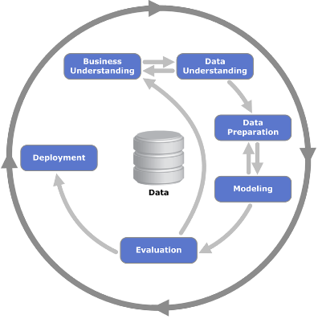  
**Figura 2.** Ciclo de Vida de un proyecto de Minería de Datos bajo la Metodología CRISP-DM (Chapman et al. 2000)

Para este proyecto fue necesario el diseño de una bodega de datos orientada al área de servicio al cliente de la empresa de la cual se tomó toda la información. Esta bodega almacena todos los datos condensados tras el procesamiento realizado y considera el funcionamiento interno de dicha organización y los canales de interacción con sus clientes para poder ejecutar el análisis de resultados de manera óptima. Para conocer a fondo el funcionamiento de la empresa se hizo un proceso de levantamiento de requerimientos y de indagación con el encargado del área de TI, lo cual dio luces en torno a las necesidades puntuales para la construcción de la bodega de datos que sustentó la herramienta para el análisis de la información.

Para el desarrollo de la Herramienta de Análisis se seleccionó **JAVA** como lenguaje, PostgreSQL como motor de Bases de Datos y NetBeans como entorno de desarrollo. Adicionalmente se optó por **JasperReports** para la creación de los reportes en texto necesarios y **JavaFX** para los reportes gráficos desplegados en distintos formatos al interior del aplicativo. Cabe resaltar que se hizo uso del patrón **DAO (Data Access Object)** para el manejo de la bodega de datos a través del aplicativo y el patrón de diseño **MVC (Modelo Vista Controlador)** para la construcción de las capas del aplicativo.

Para hacer uso de la plataforma fue necesario obtener las quejas y solicitudes de los clientes de la empresa de sus redes sociales, correo electrónico y del servicio de call center, estos comentarios y opiniones de los usuarios permitieron captar las sensaciones en torno al servicio ofrecido y conocer cuáles son las solicitudes más y menos frecuentes.Para garantizar una exitosa clasificación de los contenidos extraídos se tomarán un grupo de términos por categoría que permitan a la herramienta conocer las emociones que han impulsado al cliente a dar su punto de vista en cuanto al servicio recibido de parte de la empresa.

Las tareas a desarrollar estarán guiadas por la metodología ágil **KANBAN** que servirá para procesar de manera organizada y por etapas la ejecución del proyecto. Esta metodología va a permitir controlar de manera visual los alcances, el progreso, los pendientes y las limitaciones en la implementación de la herramienta.

**Actividades por Objetivo**

Las actividades desarrolladas por cada objetivo propuesto fueron las siguientes:

**Objetivo 1:** Revisar algunas herramientas y propuestas orientadas a la integración y análisis de información estructurada y no estructurada en una bodega de datos.

**Actividad 1.1:** Se consultaron artículos, libros y tesis previas en el estudio del manejo de información No Estructurada.

**Actividad 1.2:** Fueron probadas herramientas y tecnologías desarrolladas en este contexto con el fin de establecer un punto de partida para el proyecto.

**Actividad 1.3:** De entre las tecnologías exploradas se seleccionó la que mejor se adaptaba a las condiciones requeridas para dar solución al problema puntual que se está tratando.

**Objetivo 2:** Diseñar un esquema de bodega de datos orientada al servicio al cliente para la integración de la información estructurada y no estructurada.

**Actividad 2.1:** Se procedió con el respectivo levantamiento de requerimientos con la entidad que facilita la información para el desarrollo de esta herramienta y así conocer cuáles son sus necesidades específicas y la estructura de la organización.

**Actividad 2.2:** Se consultaron las fuentes de datos disponibles en la entidad en relación al Servicio al Cliente y se establecieron las fuentes de las cuales se tomaría la información para la etapa de procesamiento de datos.

**Actividad 2.3:** Se elaboró un esquema de Bodega de Datos para cruzar los datos estructurados y no estructurados recogidos en el proceso de levantamiento de información de los procesos de negocio a analizar, de acuerdo a los requerimientos de la empresa que otorga los datos.

**Objetivo 3:** Implementar un módulo que permita extraer, procesar y cargar información estructurada y no estructurada en la bodega de datos.

**Actividad 3.1:** Con base en los requerimientos levantados y la información obtenida a partir de las fuentes de información ya mencionadas, se ejecutaron labores de preprocesamiento sobre los datos no estructurados (labores como la conversión del audio de las llamadas en texto y definir cuál de los interlocutores corresponde al cliente) con el fin de condensar toda la información de fuentes no estructuradas bajo un mismo formato.

**Actividad 3.2:** Se construyeron un grupo de Scripts que permitieran **limpiar** y **transformar** los datos provenientes de las bases de datos relacionales de la compañía. Este proceso de limpieza y transformación solo se ejecutó para la Información Estructurada. La Información No Estructurada se procesó directamente en la etapa de extracción de los documentos recogidos.

**Actividad 3.3:** Cargar la información estructurada y no estructurada en la bodega de datos para su posterior análisis.

**Objetivo 4:** Implementar un módulo que facilite la visualización de la información procesada a partir de alguna herramienta de generación de reportes ya existente.

**Actividad 4.1:** Se llevó a cabo la construcción de la interfaz gráficaque soportarael funcionamiento del aplicativo.

**Actividad 4.2:** Para la elaboración de los reportes necesarios se buscaron y probaron distintas librerías de visualización de reportes que permitieran mostrar apropiadamente los resultados.

**Actividad 4.3:** Tras seleccionar las librerías más apropiadas para la generación de reportes gráficos y de texto, se construyó entre dicha librería y la herramienta implementada una interfaz de consultas que permitiera al usuario observar en detalle la información recolectada por medio de un sistema de filtrado.

**Objetivo 5:** Diseñar un plan de pruebas que permita validar la herramienta implementada y verificar el cumplimiento de los requerimientos.

**Actividad 5.1:** Se realizó la búsqueda de una librería acorde al lenguaje y al entorno desarrollado seleccionado para la ejecución de pruebas que se adaptaran a la metodología ágil seleccionada para la implementación del proyecto.

**Actividad 5.2**: Se estableció un conjunto de pruebas de aceptación, pruebas de compatibilidad y de pruebas unitarias para ser verificadas mediante la herramienta seleccionada en el punto **5.1**.

**Actividad 5**.**3:** Mediante el uso de la herramienta se ejecutaron los casos de prueba y analizaron los resultados obtenidos para de verificar el cumplimiento de los requerimientos establecidos en el intercambio de información con la organización proveedora de los datos.

**CRONOGRAMA**

De acuerdo a las tareas establecidas se determinaron los ciclos de desarrollo que contemplan la etapa de diseño de la herramienta, así como la implementación y su posterior testeo. En estas tareas propuestas se consideraron los plazos de duración de cada tarea, así como las relaciones entre ellas. Este cronograma se construyó considerando un plazo de diez meses en los que las tareas presupuestadas deben ser concluidas.

|  |  |  |  |  |  |  |  |  |  |  |
| --- | --- | --- | --- | --- | --- | --- | --- | --- | --- | --- |
| **OBJ 1.** Revisar algunas herramientas y propuestas orientadas a la integración y análisis de información estructurada y no estructurada en una bodega de datos. | | | | | | | | | | |
|  | **Mes 1** | **Mes 2** | **Mes 3** | **Mes 4** | **Mes 5** | **Mes 6** | **Mes 7** | **Mes 8** | **Mes 9** | **Mes 10** |
| **ACT 1.1** |  |  |  |  |  |  |  |  |  |  |
| **ACT 1.2** |  |  |  |  |  |  |  |  |  |  |
| **ACT 1.3** |  |  |  |  |  |  |  |  |  |  |

*Tabla 1. Cronograma de Actividades Etapa de Investigación*

|  |  |  |  |  |  |  |  |  |  |  |
| --- | --- | --- | --- | --- | --- | --- | --- | --- | --- | --- |
| **OBJ 2:** Diseñar un esquema de integración de información estructurada y no  estructurada en una bodega de datos con información de servicio al cliente. | | | | | | | | | | |
|  | **Mes 1** | **Mes 2** | **Mes 3** | **Mes 4** | **Mes 5** | **Mes 6** | **Mes 7** | **Mes 8** | **Mes 9** | **Mes 10** |
| **ACT 2.1** |  |  |  |  |  |  |  |  |  |  |
| **ACT 2.2** |  |  |  |  |  |  |  |  |  |  |
| **ACT 2.3** |  |  |  |  |  |  |  |  |  |  |

*Tabla 2. Cronograma de Actividades Etapa de Diseño*

|  |  |  |  |  |  |  |  |  |  |  |
| --- | --- | --- | --- | --- | --- | --- | --- | --- | --- | --- |
| **OBJ 3:** Implementar un módulo que permita extraer, procesar y cargar información estructurada y no estructurada en la bodega de datos. | | | | | | | | | | |
|  | **Mes 1** | **Mes 2** | **Mes 3** | **Mes 4** | **Mes 5** | **Mes 6** | **Mes 7** | **Mes 8** | **Mes 9** | **Mes 10** |
| **ACT 3.1** |  |  |  |  |  |  |  |  |  |  |
| **ACT 3.2** |  |  |  |  |  |  |  |  |  |  |
| **ACT 3.3** |  |  |  |  |  |  |  |  |  |  |

*Tabla 3. Cronograma de Actividades Etapa de Desarrollo – Módulo ETL*

|  |  |  |  |  |  |  |  |  |  |  |
| --- | --- | --- | --- | --- | --- | --- | --- | --- | --- | --- |
| **OBJ 4:** Implementar un módulo que facilite la visualización de la información procesada. | | | | | | | | | | |
|  | **Mes 1** | **Mes 2** | **Mes 3** | **Mes 4** | **Mes 5** | **Mes 6** | **Mes 7** | **Mes 8** | **Mes 9** | **Mes 10** |
| **ACT 4.1** |  |  |  |  |  |  |  |  |  |  |
| **ACT 4.2** |  |  |  |  |  |  |  |  |  |  |
| **ACT 4.3** |  |  |  |  |  |  |  |  |  |  |

*Tabla 4. Cronograma de Actividades Etapa de Desarrollo*

*Módulo de Visualización y Reportes*

|  |  |  |  |  |  |  |  |  |  |  |
| --- | --- | --- | --- | --- | --- | --- | --- | --- | --- | --- |
| **OBJ 5:** Diseñar un esquema de pruebas para validar la herramienta implementada. | | | | | | | | | | |
|  | **Mes 1** | **Mes 2** | **Mes 3** | **Mes 4** | **Mes 5** | **Mes 6** | **Mes 7** | **Mes 8** | **Mes 9** | **Mes 10** |
| **ACT 5.1** |  |  |  |  |  |  |  |  |  |  |
| **ACT 5.2** |  |  |  |  |  |  |  |  |  |  |
| **ACT 5.3** |  |  |  |  |  |  |  |  |  |  |

*Tabla 5. Cronograma de Actividades Etapa de Diseño*

**PRESUPUESTO**

**Presupuesto General**

|  |  |
| --- | --- |
| **RUBROS** | **VALOR (Pesos)** |
| Personal | $4’425.000,00 |
| Hardware | $1’400.000,00 |
| Software | $0,00 |
| Otros | $±20.000,00 |
| **TOTAL PRESUPUESTO** | $±5’845.000,00 |

*Tabla 6. Presupuesto General*

**Presupuesto Detallado**

A continuación, se describe en detalle el presupuesto mostrado en la sección anterior:

|  |  |  |  |  |  |  |
| --- | --- | --- | --- | --- | --- | --- |
| **Nombre de Participante** | **Función** | **Meses de Vinculación** | **Dedicación (Horas x Semana)** | **Costo por Hora** | **Costo Total (Pesos)** | **Fuente de Financiación** |
| Oswaldo Solarte Pabón M. Sc. | Director | 10 | 5 | $10.125,00 | $2’025.000,00 | Propia |
| Esteban Antonio Llanos Millán | Investigador, Analista y Desarrollador | 10 | 20 | $3.000,00 | $2’400.000,00 | Propia |
| **TOTAL COSTO PERSONAL** | | | | | $4’425.000,00 | |

*Tabla 7. Costo Personal*

|  |  |  |  |
| --- | --- | --- | --- |
| **Equipo** | **Justificación** | **Costo (Pesos)** | **Fuente de Financiación** |
| Computador Portátil | Necesario para el proceso de investigación y desarrollo de la herramienta. | $1’400.000,00 | Propia |
| **TOTAL COSTO HARDWARE** | | $1’400.000,00 | |

*Tabla 8. Costo Hardware*

|  |  |  |  |
| --- | --- | --- | --- |
| **Equipo** | **Justificación** | **Costo (Pesos)** | **Fuente de Financiación** |
| Impresiones y Fotocopias | En el proceso de investigación se hace necesario contar con cierto tipo de material en físico (libros, artículos, etc.) | $±20.000,00 | Propia |
| **TOTAL COSTO IMPRESIONES** | | $±20.000,00 | |

*Tabla 9. Costo Personal*

**MODELO DE INTEGRACIÓN Y DISEÑO DE BODEGA DE DATOS**

**Esquema de Integración de información estructurada y no estructurada en una Bodega de Datos para información del área de servicio al cliente**

Para llevar a cabo la elaboración del sistema fue necesario plantear el mismo en cuatro etapas diferentes que buscaban dividir en subtareas el problema que representaba la integración de la Información Estructurada y la No Estructurada.

Las etapas del proyecto en las cuales se dividió la implementación del sistema fueron las siguientes: Identificación de fuentes de información, integración de datos, modelamiento y almacenamiento, componente de visualización.

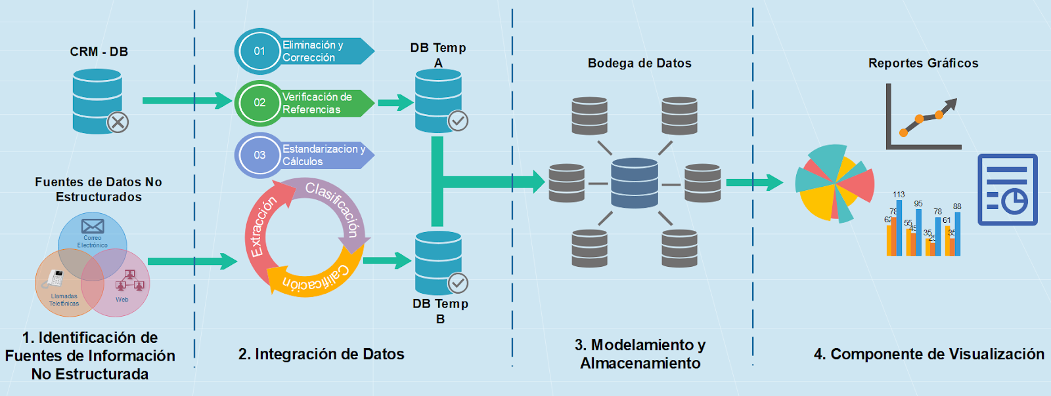

**Figura 1.** Etapas del procesamiento de Información

**3.1 Identificación de Fuentes:**

Este componente, permitió la identificación de fuentes de información estructurada y no estructurada que involucran el área se servicio al cliente. Estas fuentes se manejan de manera independiente ya que para cada una de ellas se debe hacer un proceso distinto de extracción y limpieza antes de su carga a la bodega de datos, es decir, la información no estructurada requiere de un pre procesamiento que la convertirá en información estructurada para luego poder continuar con un proceso de ETL equivalente al que se realizará sobre la información estructurada levantada inicialmente.

Para la información estructurada, principalmente se tuvieron en cuenta las bases de datos relacionales asociadas al CRM de la organización. Estas bases de datos aportan información relevante para la construcción de los módulos de consulta y visualización que comprenden los diferentes procesos de negocios relacionados con la gestión de los clientes.

Para la información no estructurada, se consideró el tratamiento de datos como las llamadas que los clientes hacen a través del call center, o los correos electrónicos. Otras fuentes de datos que se pueden tener en cuenta son provenientes de redes sociales donde los clientes expresan las opiniones de productos o servicios, sin embargo, el movimiento de la organización en redes sociales es relativamente reciente, con lo cual el volumen de información es muy reducido y no serviría para detectar una tendencia en el comportamiento de los usuarios.

**3.2 Integración de datos:**

Para la construcción del sistema fueron consideradas distintas fuentes de datos que permitieron la elaboración de un modelo que integró información estructurada y no estructurada. La principal fuente de información fueron bases de datos relacionales de donde se extrajeron los registros correspondientes a la información almacenada en procesos tales como: afiliaciones, citas para adquirir servicios de diversos tipos, solicitudes de exámenes médicos, entre otros. Esta información fue pre procesada por medio de Scripting con el fin de ejecutar las labores de transformación necesarias como la eliminación de aquellos elementos que pudieran alterar la etapa de análisis y visualización de la información.

En segunda medida se consideraron las llamadas telefónicas producto de la comunicación directa con los clientes para que, a partir de esta información no estructurada, se pudiera realizar un proceso de extracción y transformación que llevará a la consecución de información de interés para las tareas de minería de datos.

En primera instancia el proceso de limpieza y transformación de la información proveniente de las fuentes de datos estructurados se ejecutó en tres etapas:

1. Eliminación de campos nulos y corrección de valores.
2. Verificación y corrección de referencias.
3. Estandarización de valores y cálculo de nuevas columnas.

**Eliminación de Campos Nulos y Corrección de Valores**

Para este proceso se hizo uso de expresiones regulares (RegEx) construidas por medio de Scripts en PHP que permitieron la detección de elementos al interior de los valores registrados en las fuentes de datos consultadas, tales como fechas mal formateadas, nombres de instituciones o especialistas con caracteres especiales, así como especialidades en el sector salud que fueron extraídas de la fuente con valores incorrectos para el tipo que se les había sido asignado en la dimensión donde serían almacenados estos datos.

**Verificación y Corrección de Referencias**

Para esta fase también fueron elaborados Scripts en PHP que permitieron recorrer todos registros con los que posteriormente las tablas de hechos serían pobladas y fueron verificadas las referencias a las dimensiones a las cuales las diferentes tablas de hechos estarían enlazadas (i.e. especialistas, vendedores o instituciones inexistentes, solicitud de citas o registro de afiliaciones en fechas erróneas como fechas posteriores a la fecha calendario actual al momento de realizar el ETL). Vale la pena considerar que para este proceso se realizó una revisión más exhaustiva ya que la mayoría de los errores de limpieza presentes en esta etapa fueron causadas por referencias fallidas.

**Estandarización de Valores y Cálculo de Nuevas Columnas**

Finalmente se asignan rangos para los campos de algunas de las dimensiones como la dimensión demografía y los valores de los registros que en esta serán insertados para que cumplan con los estándares definidos (i.e. definir género como ‘M’ y ‘F’ reemplazando valores de ‘Hombre’ y ‘Mujer’ registrados en la tabla inicial de datos, Se establecen rangos de edad y de ingresos reemplazando los valores netos de edad y de ingresos registrados inicialmente). Así mismo en esta etapa se hizo el cálculo de totales de acuerdo al grado de granularidad definido para cada tabla de hechos y también de los KPI’s necesarios para calcular el rendimiento de la organización en los tiempos de atención al cliente, así como los medidores obtenidos de las comunicaciones directas con el cliente en torno a servicios solicitados con mayor frecuencia y medidores de satisfacción.

Si bien la información estructurada compartía algunas generalidades que permitían la reutilización de algunos scripts para hacer la limpieza de la información de diferentes procesos, hubo también algunas particularidades que debían ser tratadas de manera individual como por ejemplo la búsqueda de vendedores inexistentes en el proceso de Venta de Afiliaciones.

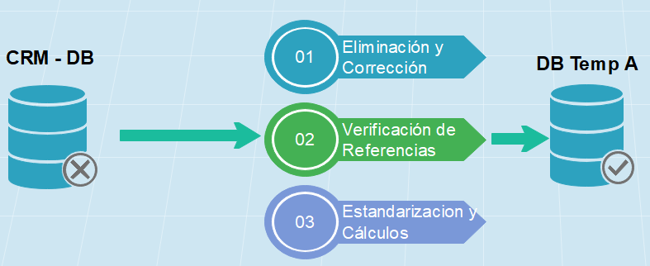Para realizar este proceso con dichos Scripts, se generaron los archivos **CSV** con lainformacióncorrespondiente a cada uno de los procesos de negocio a analizar y se cargaron por medio de una interfaz web construida por medio de los mismos Scripts. Una vez hecho esto la información del CSV cargado era contrastada con la base de datos relacional existente y solo los registros que cumplieran completamente con los criterios de limpieza y transformación (i.e fechas válidas, ciudades válidas, vendedores existentes, etc) serían cargados a la **Base de Datos Temporal A** (señalada en el modelo de la Figura x).

Figura x.x Proceso de Integración para Información Estructurada

Para la información no estructurada el proceso de transformación se ejecutó directamente sobre la etapa de extracción de los datos de las fuentes no estructuradas que se tuvieron disponibles al momento de ejecutar el ETL. Los pasos para esta extracción y transformación fueron los siguientes:

1. **Extracción de Unidades de Opinión:** Este paso consistió en extraer del texto plano analizado las unidades de opinión del usuario, es decir, los fragmentos del texto donde el cliente manifiesta su opinión sobre un servicio prestado o bien donde hace la solicitud de algún servicio de los que sean cargados al sistema como parte de la oferta de la entidad. Para esta tarea se usa el reconocimiento de entidades nombradas. Este punto consiste en identificar dentro de los datos no estructurados elementos como: productos o servicios, instituciones, personas, ciudades, fechas, etc. Al mismo tiempo se van a detectar sobre este texto los adjetivos relacionados a las entidades detectadas por medio de un diccionario que contendrá las palabras que se desean extraer y un valor que determinará si este adjetivo es positivo, negativo o neutral.
2. **Clasificación de Unidad de Opinión:** En este paso se buscó la clasificación las unidades de opinión obtenidas del cliente, es decir se desea clasificar el texto como una solicitud de un producto o servicio, o como una queja o reclamo sobre algún servicio prestado. Para esta clasificación se hizo uso del corpus incorporado en **Freeling**,que fue la herramienta de Procesamiento de Lenguaje Natural seleccionada en una sección previa de este documento, para encontrar adjetivos (i.e bueno, malo, pésimo, regular, rápido, oportuno, etc.) que marcaran una Unidad de Opinión como una Queja en relación al servicio prestado. Para el caso en el que la Unidad de Opinión correspondía a una nueva solicitud de servicio se hizo uso de este mismo corpus en español para la extracción de verbos clave (i.e solicito, requiero, necesito, etc) y adicionalmente la extracción de alguna de las especialidades que componen el grupo de servicios ofrecidos por la organización objeto de estudio. Esto debido a que los clientes suelen referirse al tipo de servicio que requieren y no al especialista o a una institución en específico cuando solicitan un servicio.
3. **Calificación de la Unidad de Opinión:** En estepunto se otorgó un valor a las unidades de opinión que fueron marcadas como queja o reclamo y se les clasificó nuevamente entre: opinión positiva, opinión neutra, opinión negativa. Para esto se les otorgó un peso específico a los adjetivos encontrados en dichas unidades de opinión, lo cual ayudó a estimar la intención del cliente al manifestar su opinión en torno al servicio prestado por parte de la compañía.

‘

1. **Migración de datos:** Al final del proceso se mueve toda la información resultante a la **Base de Datos** **Temporal B** en las distintas tablas asignadas para cada proceso.

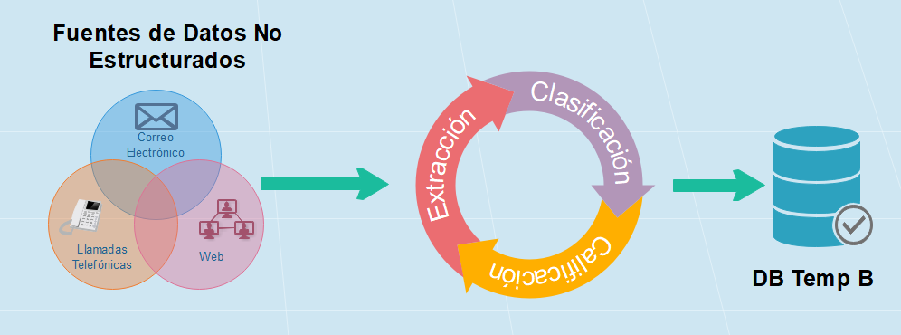Figura x.x Proceso de Integración para Información No Estructurada

**3.2 Modelamiento y almacenamiento**

Para modelar los procesos que aquí serán ilustrados fue necesaria la construcción de ocho tablas de hechos y catorce tablas de dimensión que terminan componiendo la Bodega de Datos bajo la cual se realizó el presente estudio.

|  |  |
| --- | --- |
| TABLAS DE DIMENSIÓN | |
| Nombre | **Descripción** |
| *dim_ciudad* | Esta tabla contiene la información de las ciudades donde opera la organización. |
| *dim_demografía* | Esta tabla contiene los perfiles demográficos establecidos para la realización de este estudio. |
| *dim_departamento* | Esta tabla contiene los departamentos donde opera la organización. |
| *dim_especialista* | Esta tabla contiene la información de interés de los especialistas que tienen convenio con la organización. |
| *dim_especialidad* | Esta tabla contiene la información de las especialidades de las que disponen los especialistas que tienen convenio con la organización. |
| *dim_examen* | Esta tabla contiene la información básica de todos los exámenes para los que la organización ofrece sus servicios de intermediación. |
| *dim_fecha* | Esta tabla contiene las fechas de los registros de la base de datos del negocio. |
| *dim_tiempo* | Esta tabla contiene las horas de registros de la base de datos del negocio. |
| *dim_plan* | Esta tabla contiene información sobre los planes ofertados por la organización. |
| *dim_institucion* | Esta tabla contiene información de las instituciones (médicas, pedagógicas, turísticas, etc) que tienen convenio con la organización. |
| *dim_sede* | Esta tabla contiene información de las sedes físicas que tiene la organización a lo largo del territorio nacional. |
| *dim_vendedor* | Esta tabla tiene información de los vendedores que trabajan para la organización. |

*Tabla x.x* Tablas de Dimensiones implementadas en la Bodega de Datos

|  |  |  |
| --- | --- | --- |
| TABLAS DE HECHOS | | |
| Nombre | **Descripción** | **Granularidad** |
| *datamart_afiliacion* | Tabla que contiene el registro de las afiliaciones de los usuarios en los últimos cinco años. | día |
| *datamart_cita_especialidad* | Tabla que contiene los registros de las citas solicitadas por los usuarios por especialidad. | día |
| *datamart_cita_examen* | Tabla que contiene los registros de los exámenes médicos solicitados por por los usuarios. | día |
| *datamart_cita_otros_servicios* | Tabla que contiene las solicitudes de parte de los usuarios de la organización para adquirir otro tipo de servicio con alguna de las instituciones disponibles. | día |
| *datamart_solicitud_servicios* | Tabla de hechos que contiene las solicitudes de servicios manifestadas por los clientes por medio de alguna de los medios de donde se extrajo la información no estructurada. | transacción |
| *datamart_quejas_institucion* | Tabla de hechos que contiene las quejas de los usuarios registradas por medio de las llamadas telefónicas al call center de la organización u otros medios de la organización en torno a alguna institución. | transacción |
| *datamart_quejas_especialista* | Tabla de hechos que contiene las quejas de los usuarios registradas por medio de las llamadas telefónicas al call center de la organización u otros medios de la organización en torno a alguna institución. | transacción |

*Tabla x.x* Tablas de Hechos implementados en la Bodega de Datos

Para cada uno de estos procesos fue necesario considerar un tipo de granularidad que se ajustara a las necesidades de la compañía de acuerdo a la información analizada y que diera un nivel de detalle útil para la interpretación de cada proceso en particular.

Con el fin de determinar cuál sería la estructura más apropiada para cada una de las tablas de hechos y con qué dimensiones deberían estar enlazadas se contó con la ayuda del Ingeniero de Sistemas encargado del área de tecnología de la organización que prestó sus datos para ser usados en la implementación de este aplicativo.

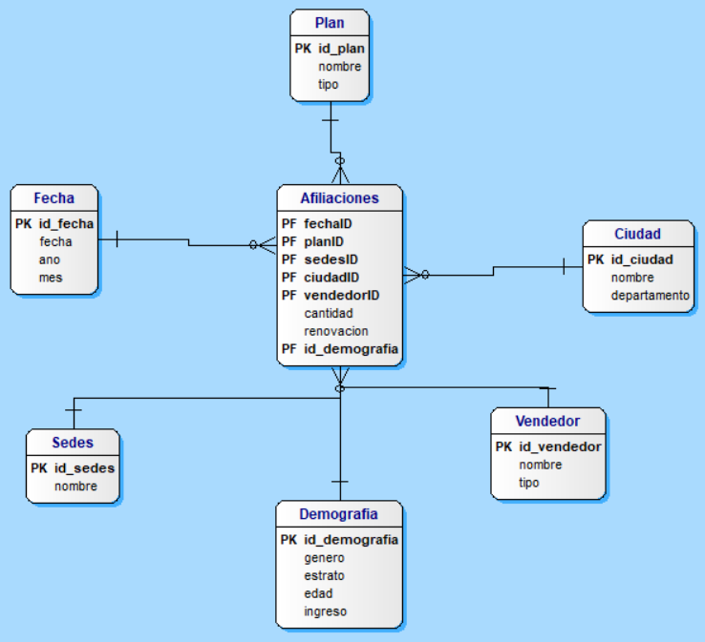

*Figura x.x* Datamart de afiliaciones (cupos)

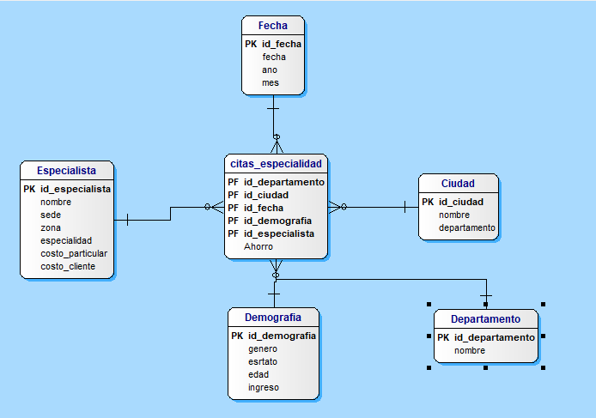

*Tabla x.x* Datamart de citas solicitadas por especialidad

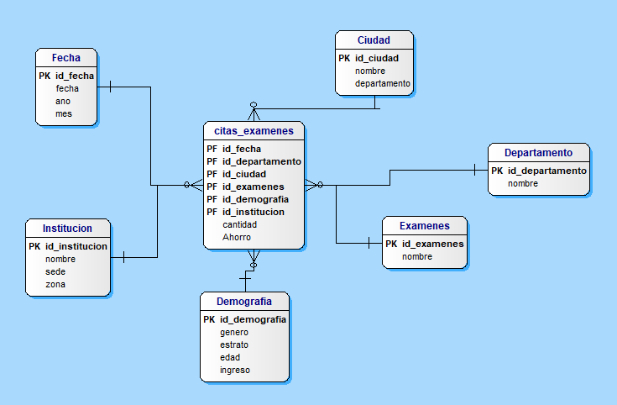

*Tabla x.x* Datamart de citas solicitadas para la realización de exámenes

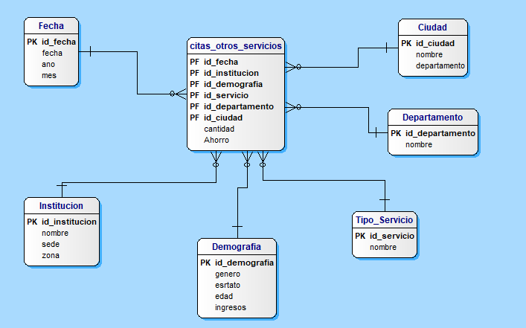

*Tabla x.x* Datamart de citas solicitadas para adquirir otro tipo de servicios

Los datamart de **solicitud_servicios** y **citas_quejas** corresponden específicamente a la información no estructurada extraída de las fuentes ya mencionadas y tiene como objetivo principal identificar un patrón en el tipo de solicitudes realizadas por los clientes, así como saber cuáles son las opiniones de los clientes en torno a los mismos servicios y a quienes los prestan (especialistas, instituciones).

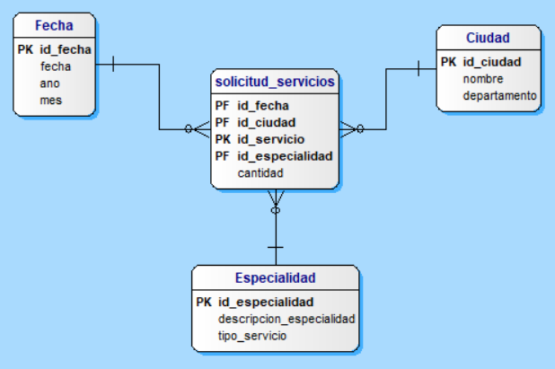

*Tabla x.x* Tablas de Hechos implementados en la Bodega de Datos

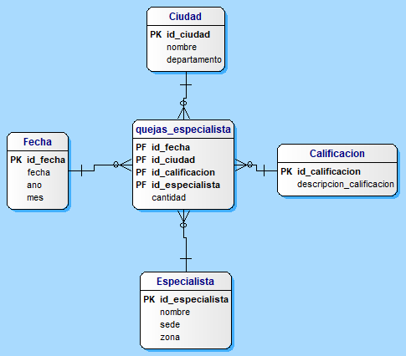

*Tabla x.x* Tablas de Hechos implementados en la Bodega de Datos

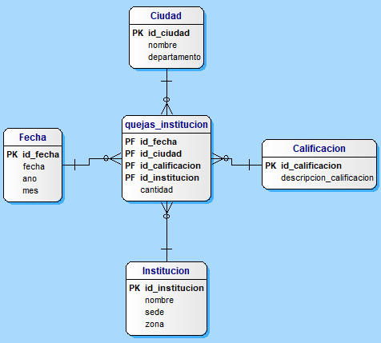

*Tabla x.x* Tablas de Hechos implementados en la Bodega de Datos

Una vez procesado el contenido de las fuentes seleccionadas y contenidos los registros de cada proceso de negocio equivalente a cada uno de los datamart previamente expuesto se procedió a hacer el llenado de las dimensiones y de las tablas de hechos. En el proceso debieron ser adaptadas las tablas de hechos por medio de una expresión regular con el fin de ajustar la referencia a la dimensión fecha para llevarla al formato AñoMesDía (AAAAMMDD) presente en la llave primaria de la misma.

**3.4 Componente de visualización:**

Una vez procesada la información y almacenada en la Bodega de Datos se procedió a la construcción de un sistema de visualización de los datos que les permitiera a los directivos de la organización observar con mayor nivel de detalle los patrones de la información almacenada para cada uno de los procesos de negocio descritos en cada uno de los datamart ya mencionados. Para el desarrollo de este aplicativo se optó por **Java** en su versión **8**, los gráficos desplegados fueron generados por medio de **JavaFX** en suversión **2.0** y los reportes en texto que se generaron para el despliegue de la información sintetizada y de los KPI que fueron producto de análisis se hizo uso de **JasperReports**. Para la simplificación de las tareas de gestión del código y de la creación de la interfaz gráfica del aplicativo se hizo uso de IDE **Netbeans** en su versión **8.2.**

Con el fin de permitir una futura ampliación del software y de sus componentes de acuerdo a las necesidades que vayan surgiendo en la organización se optó por construir el aplicativo haciendo uso del patrón **MVC** (Modelo, Vista, Controlador) y para la gestión del contenido de la bodega de datos se siguió el patrón **DAO** (Objetos de Acceso a Datos). La implementación de estos dos patrones permite la separación de cada uno de los distintos procesos de negocios a gestionar y brinda al sistema modularidad que simplifica la escalabilidad del sistema, hace el código más legible y mantenible, y permite además la reutilización de código entre procesos.

**Estructura de Interfaz para Gestión de Consultas**

Dadas las diferencias entre los procesos que deseaban ser analizados y visualizados por medio de este componente, fue necesario dar al usuario la posibilidad de intercambiar entre procesos para así alternar el objeto de consulta en tiempo de ejecución. Para esto se creó una primera interfaz de Selección de Objeto de Consulta que se muestra al inicio de la ejecución del aplicativo, pero que también puede ser desplegada una vez se haya ingresado al Panel Principal de Consultas. Adicionalmente fue agregada a la interfaz principal una opción de consulta de consolidados comparativos, en donde hay un determinado número de consultas prediseñadas de acuerdo al Proceso de Negocio seleccionado y un generador de reportes en texto. Hay que mencionar que para los reportes gráficos generados con **JavaFX** se hizo uso de las clases de la librería que permiten generar: gráficos de líneas, de barras y gráficos de torta y que el generador de reportes en texto depende de que una consulta haya sido hecha mediante los filtros que provee el sistema para cada tipo de consulta.

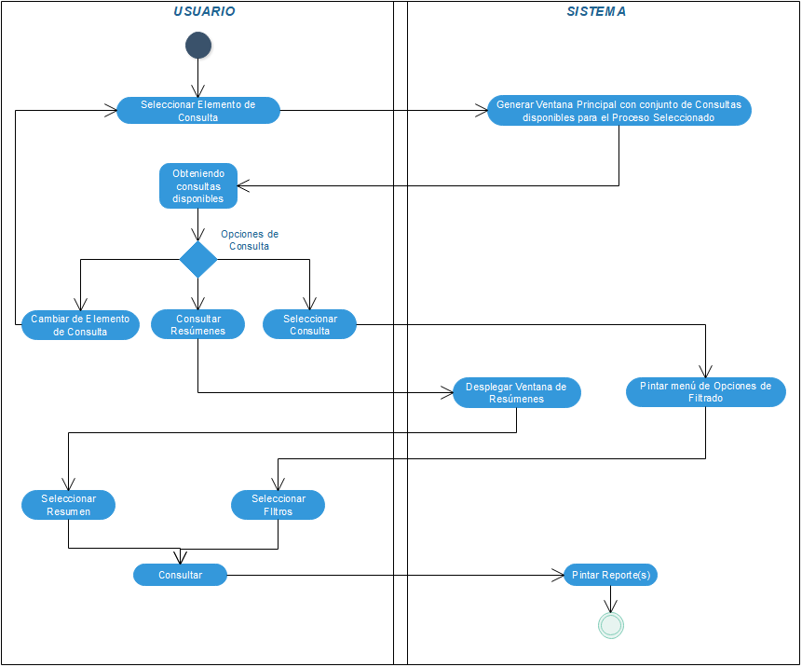

*Figura x.x Diagrama de Actividad del Sistema*

Como ya se explicó previamente el sistema fue construido bajo el patrón MVC (**M**odelo **V**ista **C**ontrolador), así como también haciendo uso del patrón DAO (**D**ata **A**ccess **O**bject), por lo cual cada uno de los procesos de negocio se compone de cuatro capas respectivamente. Si bien cada proceso está modelado de manera independiente estos comparten una estructura general como lo es el Menú de Selección, la Interfaz Principal de Consulta, la Conexión a Base de Datos, entre otras interfaces como se refleja en el diagrama de Clases (ver archivo adjunto **Diagrama_Clases_Previser.png**)

**Funcionamiento del Sistema**

Para empezar, al iniciar el sistema, el usuario debe seleccionar el elemento de consulta que desea visualizar durante la ejecución en curso para esto se despliega un pequeño Menú de Selección donde aparecerán en una lista desplegable los procesos disponibles para ser analizados.

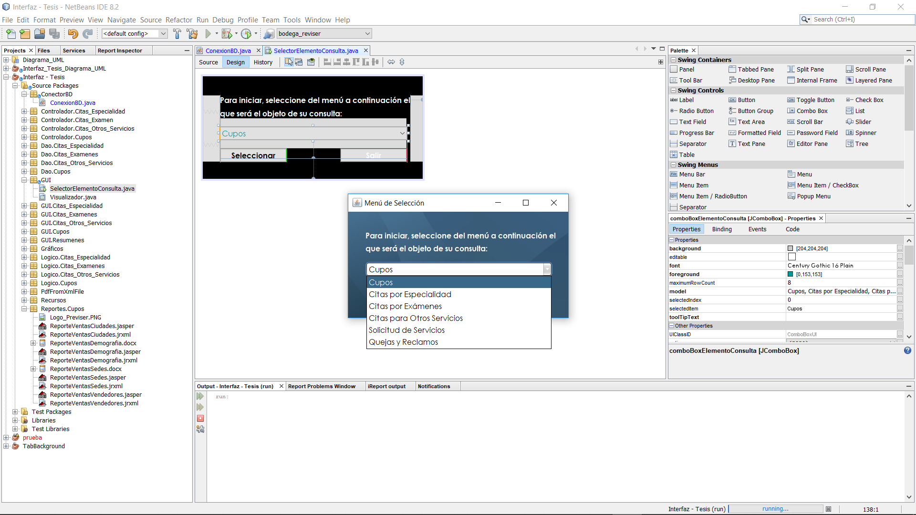

*Figura x.x Diagrama de clases del Componente de Visualización*

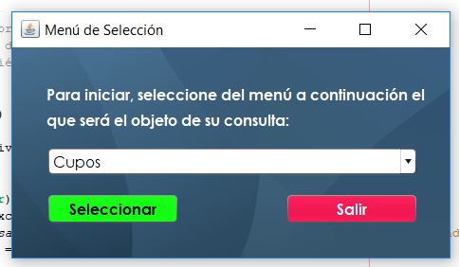

*Figura x.x Diagrama de clases del Componente de Visualización*

Una vez el usuario ha seleccionado uno de los procesos disponibles se abrirá la Interfaz de Visualización de Consultas Personalizadas. Esta interfaz está compuesta por tres secciones y la barra de menús a la cual se hará referencia más adelante.

La **primera seccción** es el panel de selección de consulta (parte superior de la interfaz principal). Cada uno de los procesos cuenta con un conjunto de consultas personalizadas con filtros ajustables. De esta sección el usuario debe escoger una de las consultas disponibles para el proceso seleccionado desplegando la lista que llí puede encontrar.

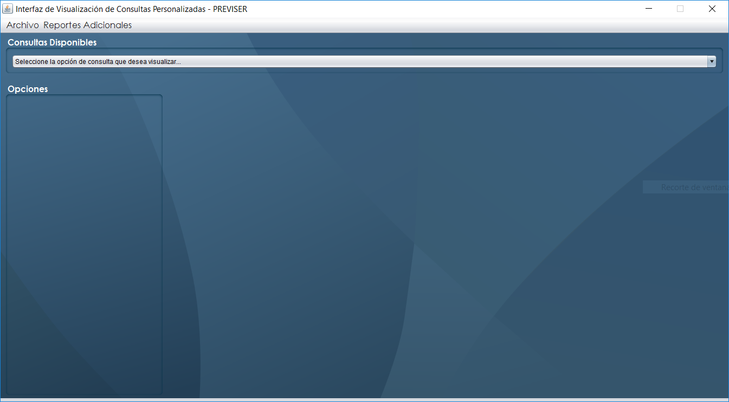

*Figura x.x Diagrama de clases del Componente de Visualización*

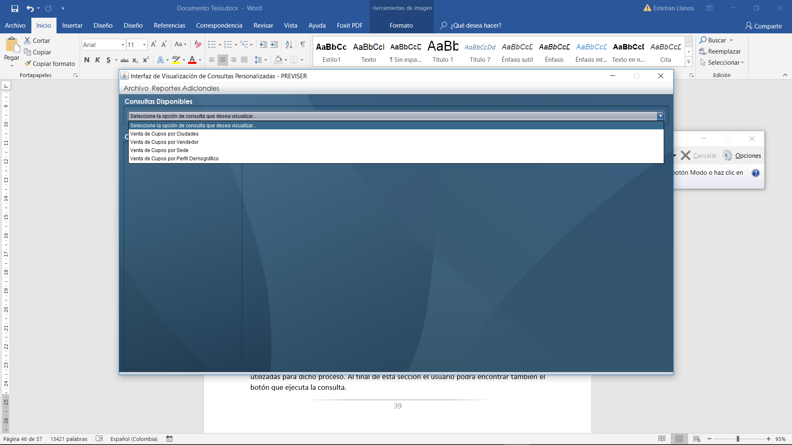

*Figura x.x Diagrama de clases del Componente de Visualización*

Ya en la **segunda sección** se encontrará con el panel de gestión de filtros (parte izquierda de la interfaz principal). Una vez el usuario haya seleccionado la consulta se mostrarán en esta sección los filtros que se pueden personalizar de acuerdo a la necesidad particular de información que el usuario tenga. Estos filtros podrán ser combinados como se desee y estarán construidos en base al contenido de las dimensiones de la base de datos que son utilizadas para dicho proceso. Al final de esta sección el usuario podrá encontrar también el botón que ejecuta la consulta.

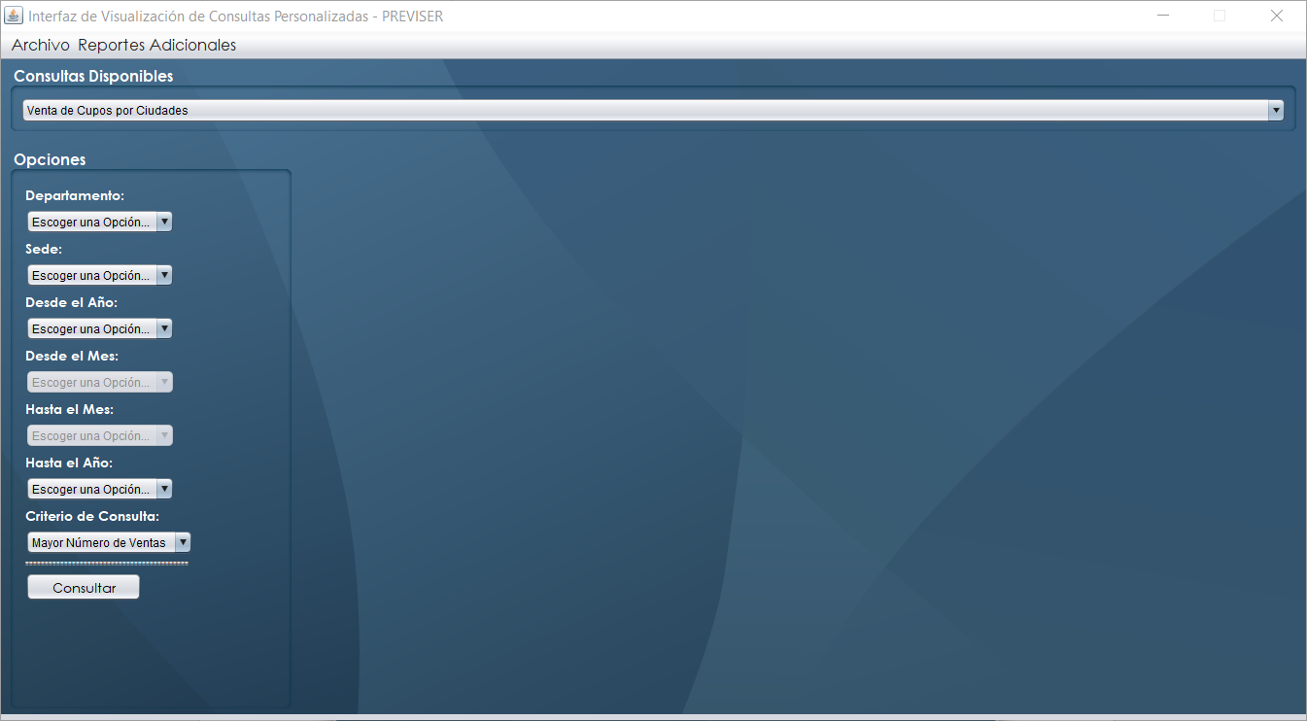

*Figura x.x Diagrama de clases del Componente de Visualización*

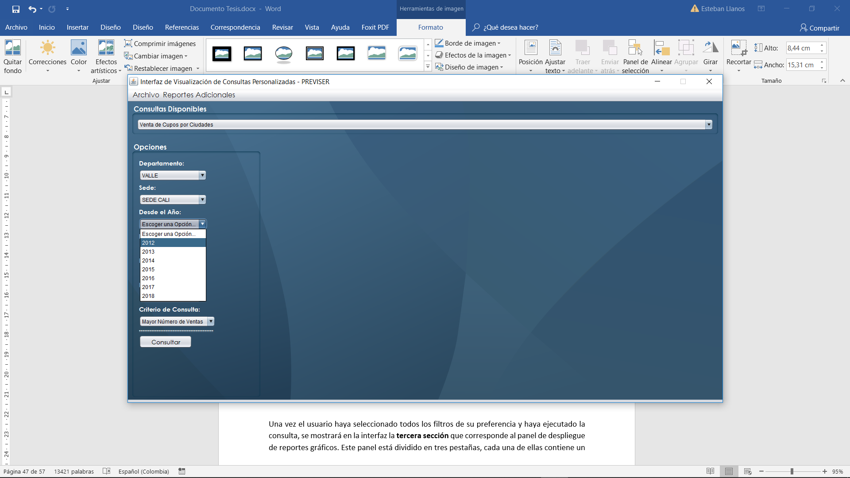

*Figura x.x Diagrama de clases del Componente de Visualización*

Una vez el usuario haya seleccionado todos los filtros de su preferencia y haya ejecutado la consulta, se mostrará en la interfaz la **tercera sección** que corresponde al panel de despliegue de reportes gráficos. Este panel está dividido en tres pestañas, cada una de ellas contiene un tipo de reporte gráfico diferente basado en la información resultante de la consulta construida por el usuario.

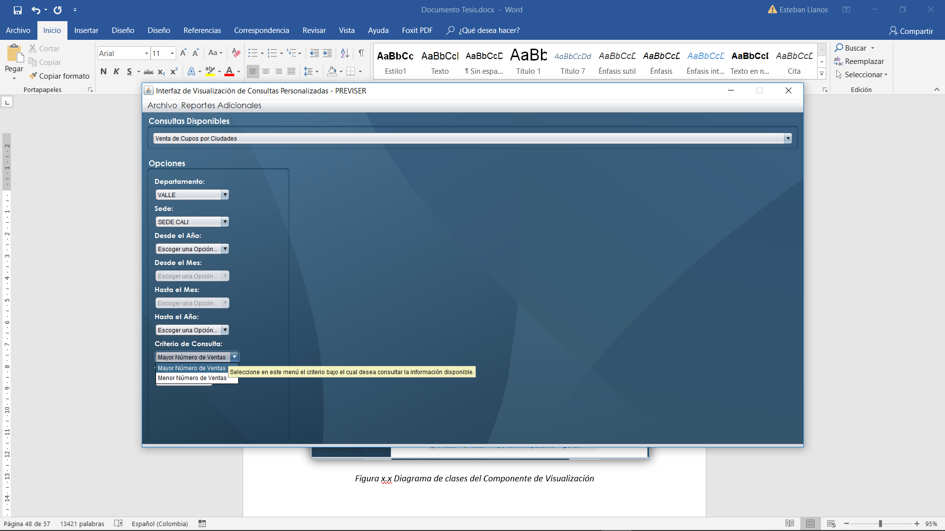

*Figura x.x Diagrama de clases del Componente de Visualización*

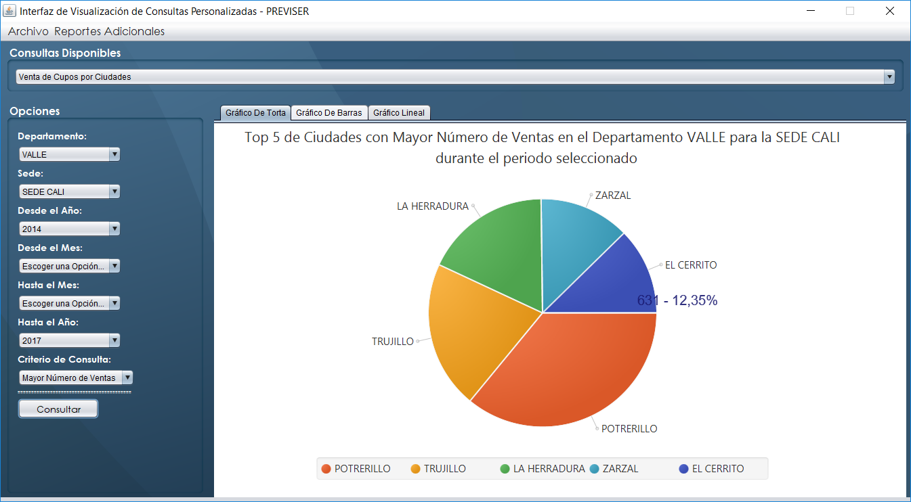

*Figura x.x Diagrama de clases del Componente de Visualización*

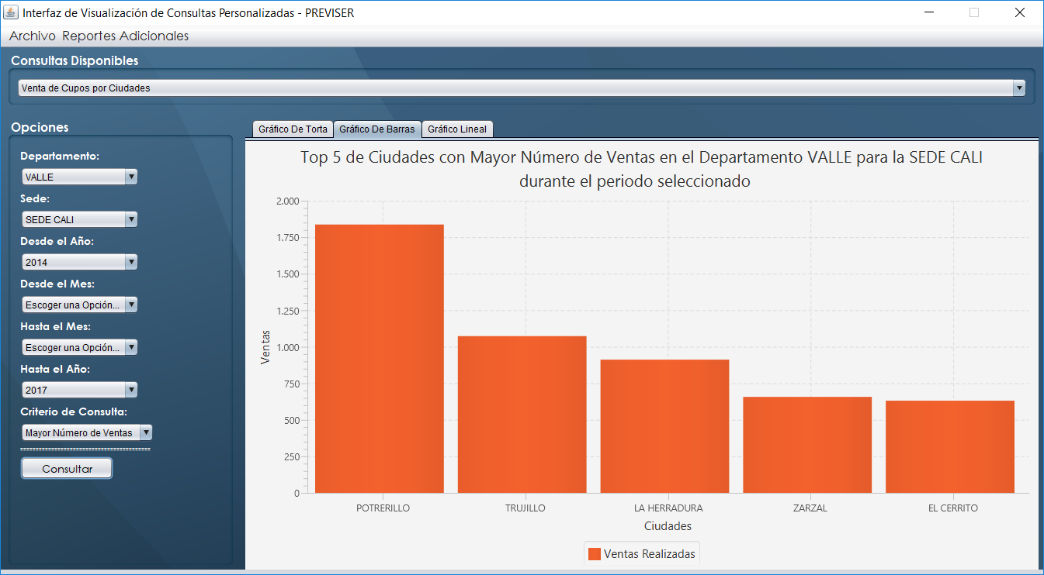

*Figura x.x Diagrama de clases del Componente de Visualización*

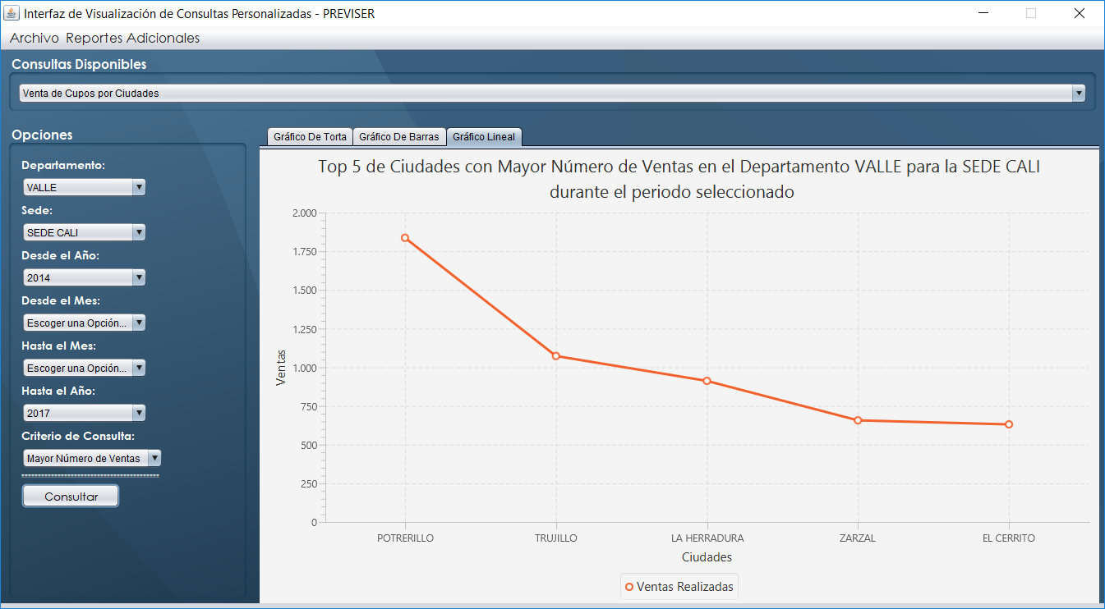

*Figura x.x Diagrama de clases del Componente de Visualización*

Los procesos de **Cupos** (Afiliaciones), **Citas por Especialidad** y **Citas por Exámenes,** en las consultas de **Ventas por Vendedor**, **Citas por Especialista** y **Citas por Institución** respectivamente, tienen una funcionalidad adicional que permite al usuario la búsqueda por código o nombre del vendedor, el especialistao la institución. Esto con el fin de brindar la posibilidad al usuario de realizar una consulta más puntual con la facilidad de un sistema de sugerencias en la búsqueda que le hará recomendaciones basado en lo que el usuario va digitando en el campo de texto.

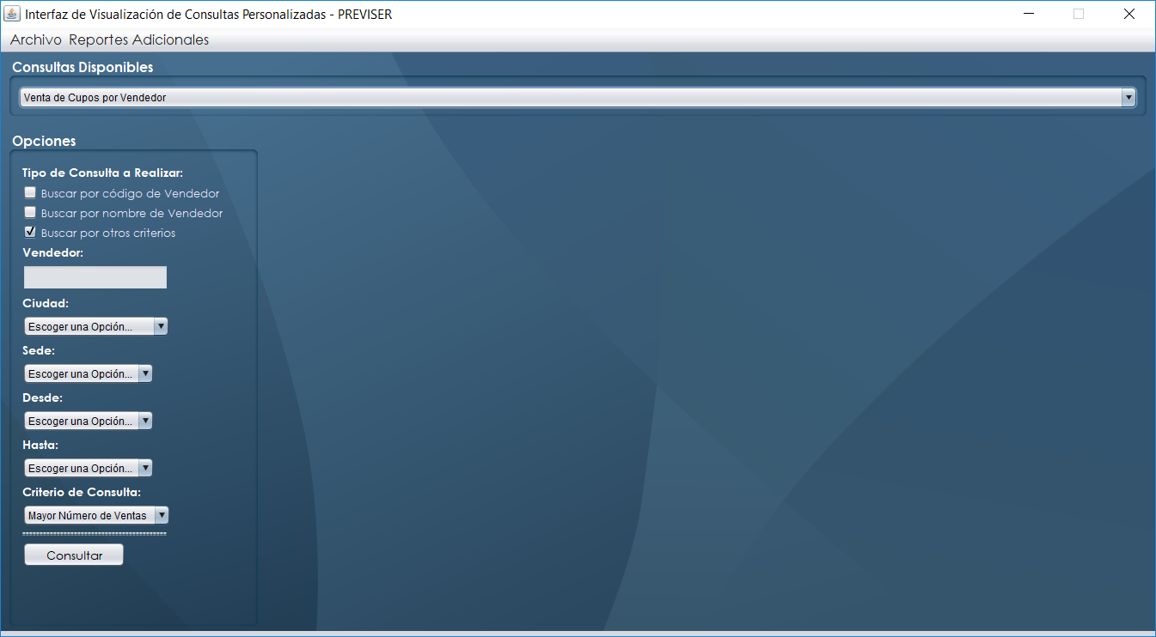

*Figura x.x Diagrama de clases del Componente de Visualización*

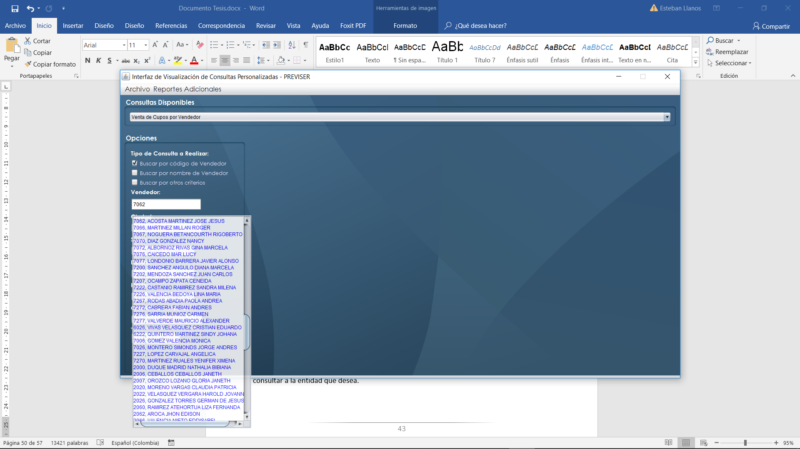

*Figura x.x Diagrama de clases del Componente de Visualización*

Una vez el usuario encuentra en la lista de sugerencias la opción que corresponde a la búsqueda que desea realizar, puede hacer doble clic sobre ella y de esta manera podrá consultar a la entidad que desea. Esto le retornará como resultado una consulta sobre el comportamiento de esta entidad en particular durante los últimos años.

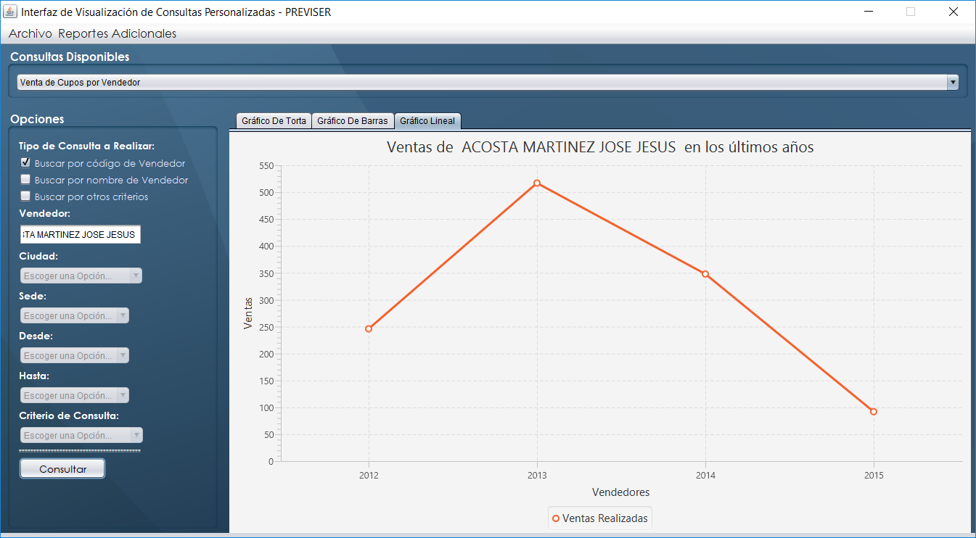

*Figura x.x Diagrama de clases del Componente de Visualización*

La barra superior del aplicativo cuenta con dos menús desplegables, cada uno con un conjunto de funcionalidades diferentes. En **Archivo** el usuario encontrará la opción de **Seleccionar Objeto de Consulta** a través de la cual podrá cambiar el proceso de negocio que desea analizar. En segundo lugar el usuario también encontrará la opción **Salir** para finalizar la ejecución actual del aplicativo.

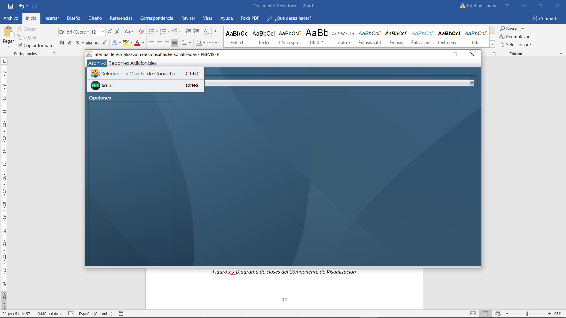

*Figura x.x Diagrama de clases del Componente de Visualización*

En el menú de **Reportes Adicionales** el usuarioencontrarádos opciones, la primera es la opción de **Resúmenes** que corresponde a consultas comparativas previamente prefabricadas que el usuario podrá generar mediante a una interfaz que es desplegada y de donde podrá seleccionar la que desee. Cada uno de los procesos de negocio cuenta con un conjunto de resúmenes que podrá desplegar en la interfaz mencionada anteriormente. Una vez el usuario seleccione el resumen de su preferencia encontrará bajo la lista de resumenes una breve descripción del resumen seleccionado, si en efecto es el resumen que necesita en su búsqueda, basta con que haga clic en el botón de **Consultar** para que el sistema genere el reporte gráfico correspondiente.

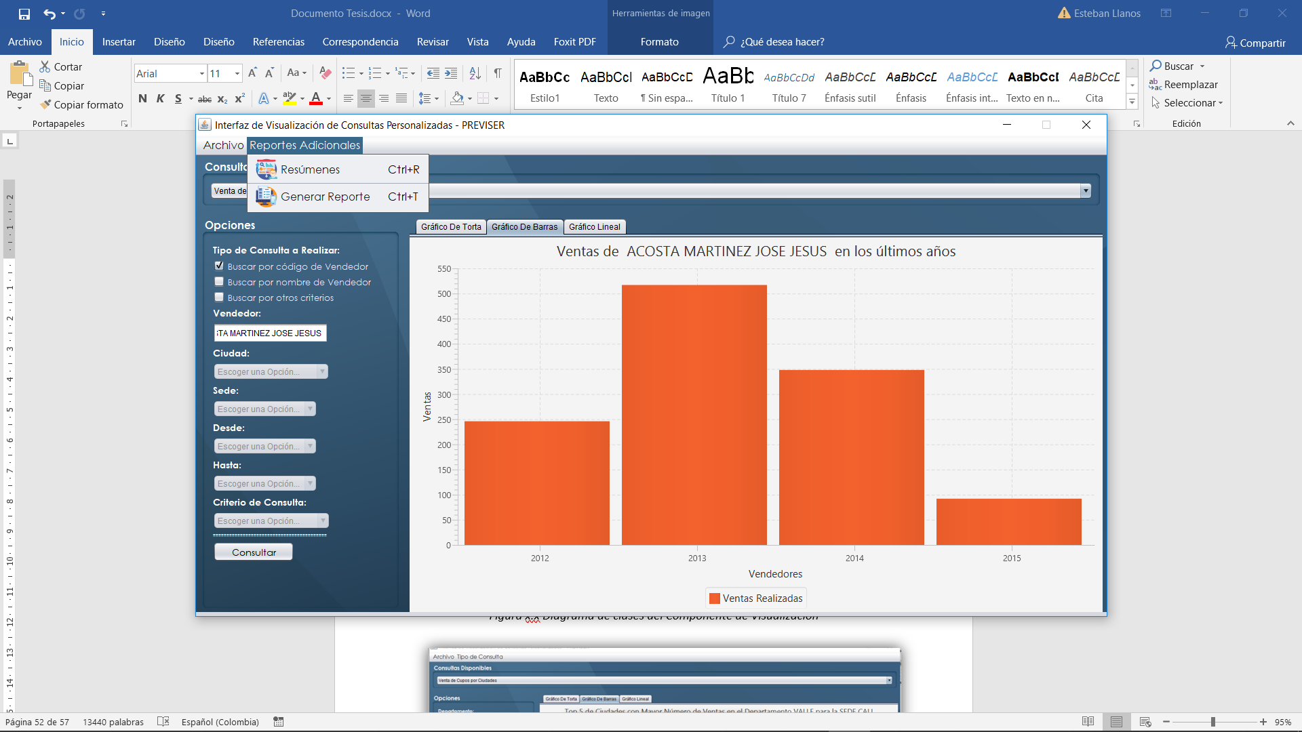

*Figura x.x Diagrama de clases del Componente de Visualización*

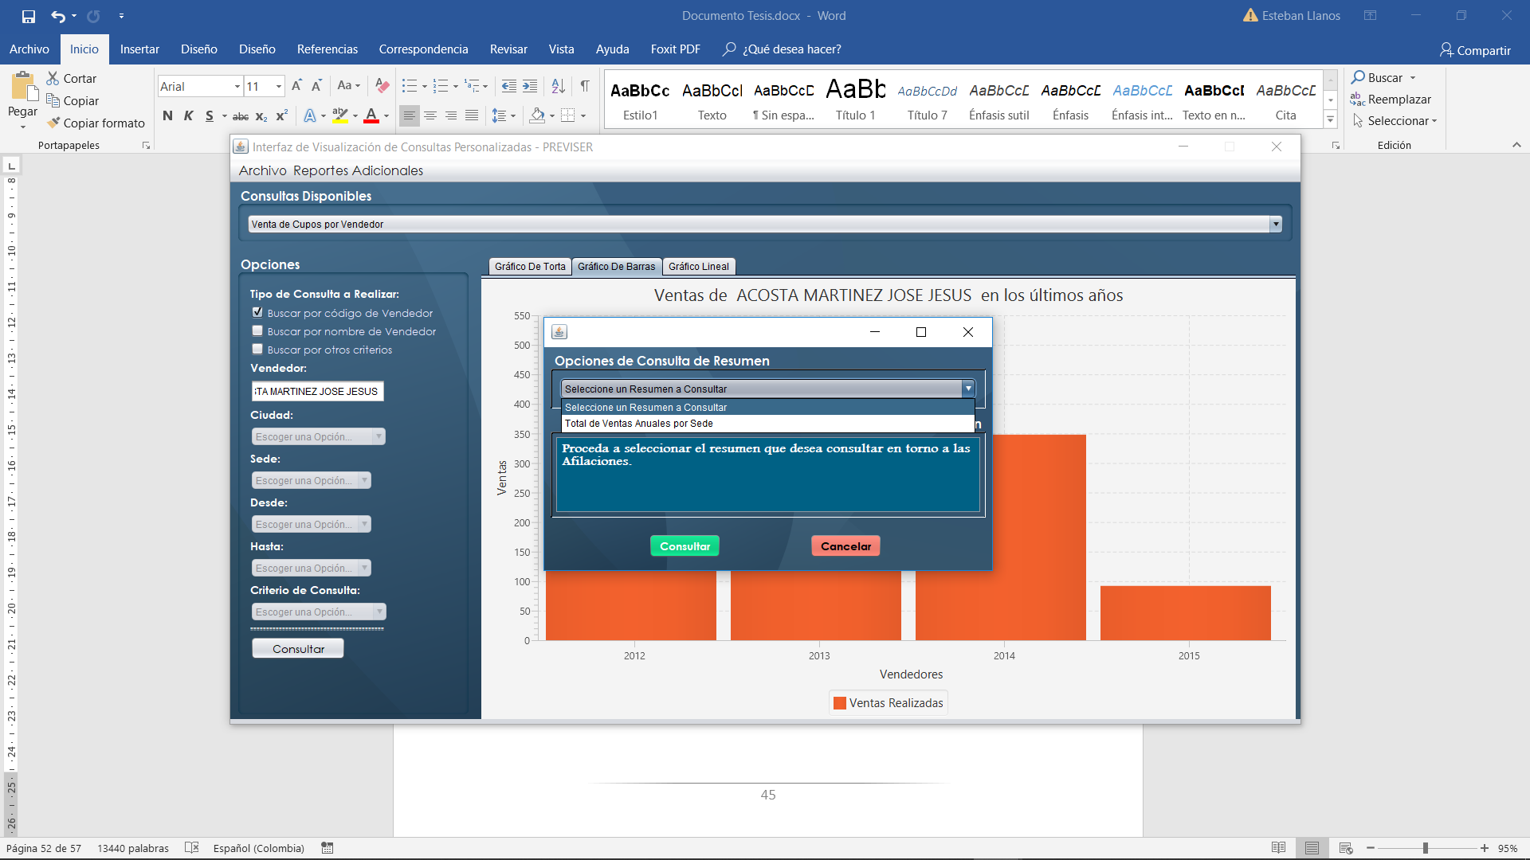

*Figura x.x Diagrama de clases del Componente de Visualización*

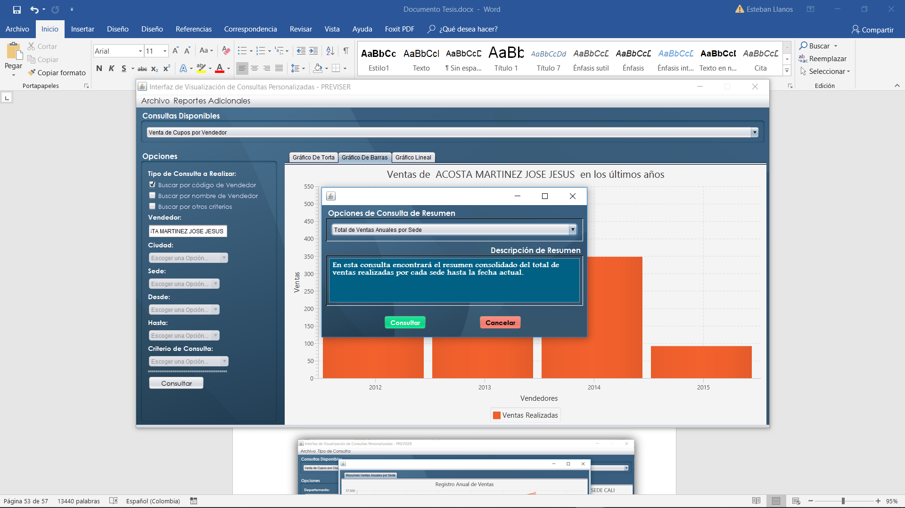

*Figura x.x Diagrama de clases del Componente de Visualización*

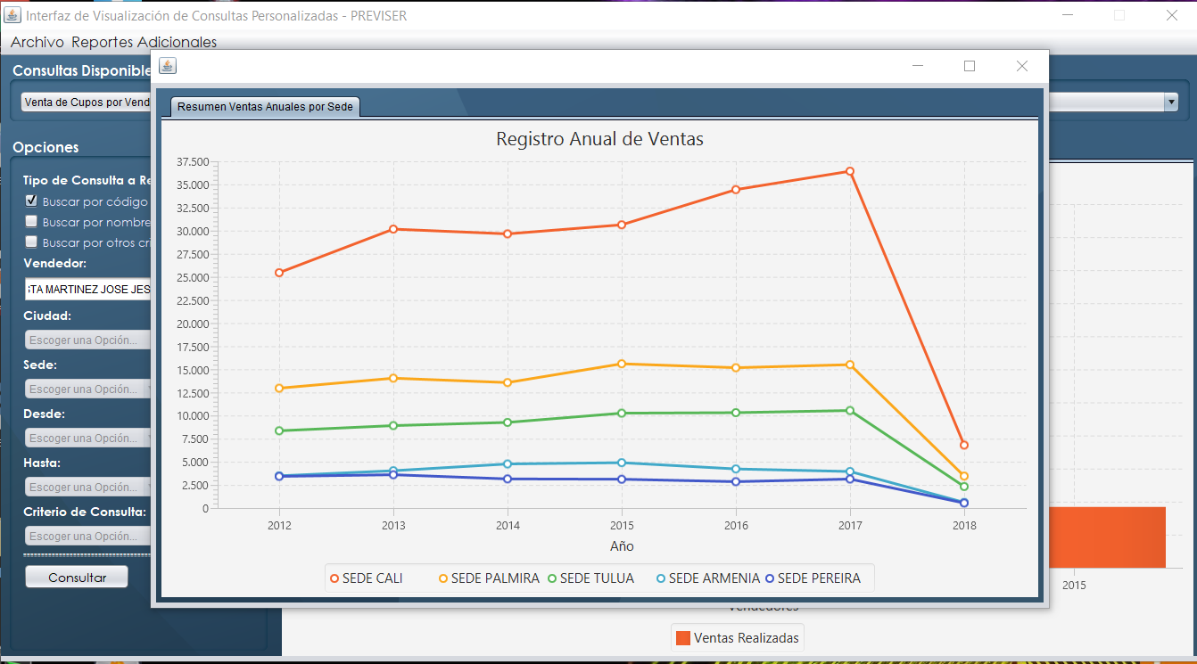

*Figura x.x Diagrama de clases del Componente de Visualización*

La otra opción que encuentra el usuario para el menú de **Reportes** **Adicionales** es la de **Generar Reporte**. En esta opción el usuario podrá generar un reporte de texto de la información resultante de la consulta que se fabricó en la interfaz principal, es decir, esta opción funciona únicamente cuando efectivamente existe una consulta de la cual el sistema pueda generar un reporte, de lo contrario se le notificará al usuario que ninguna consulta ha sido generada.

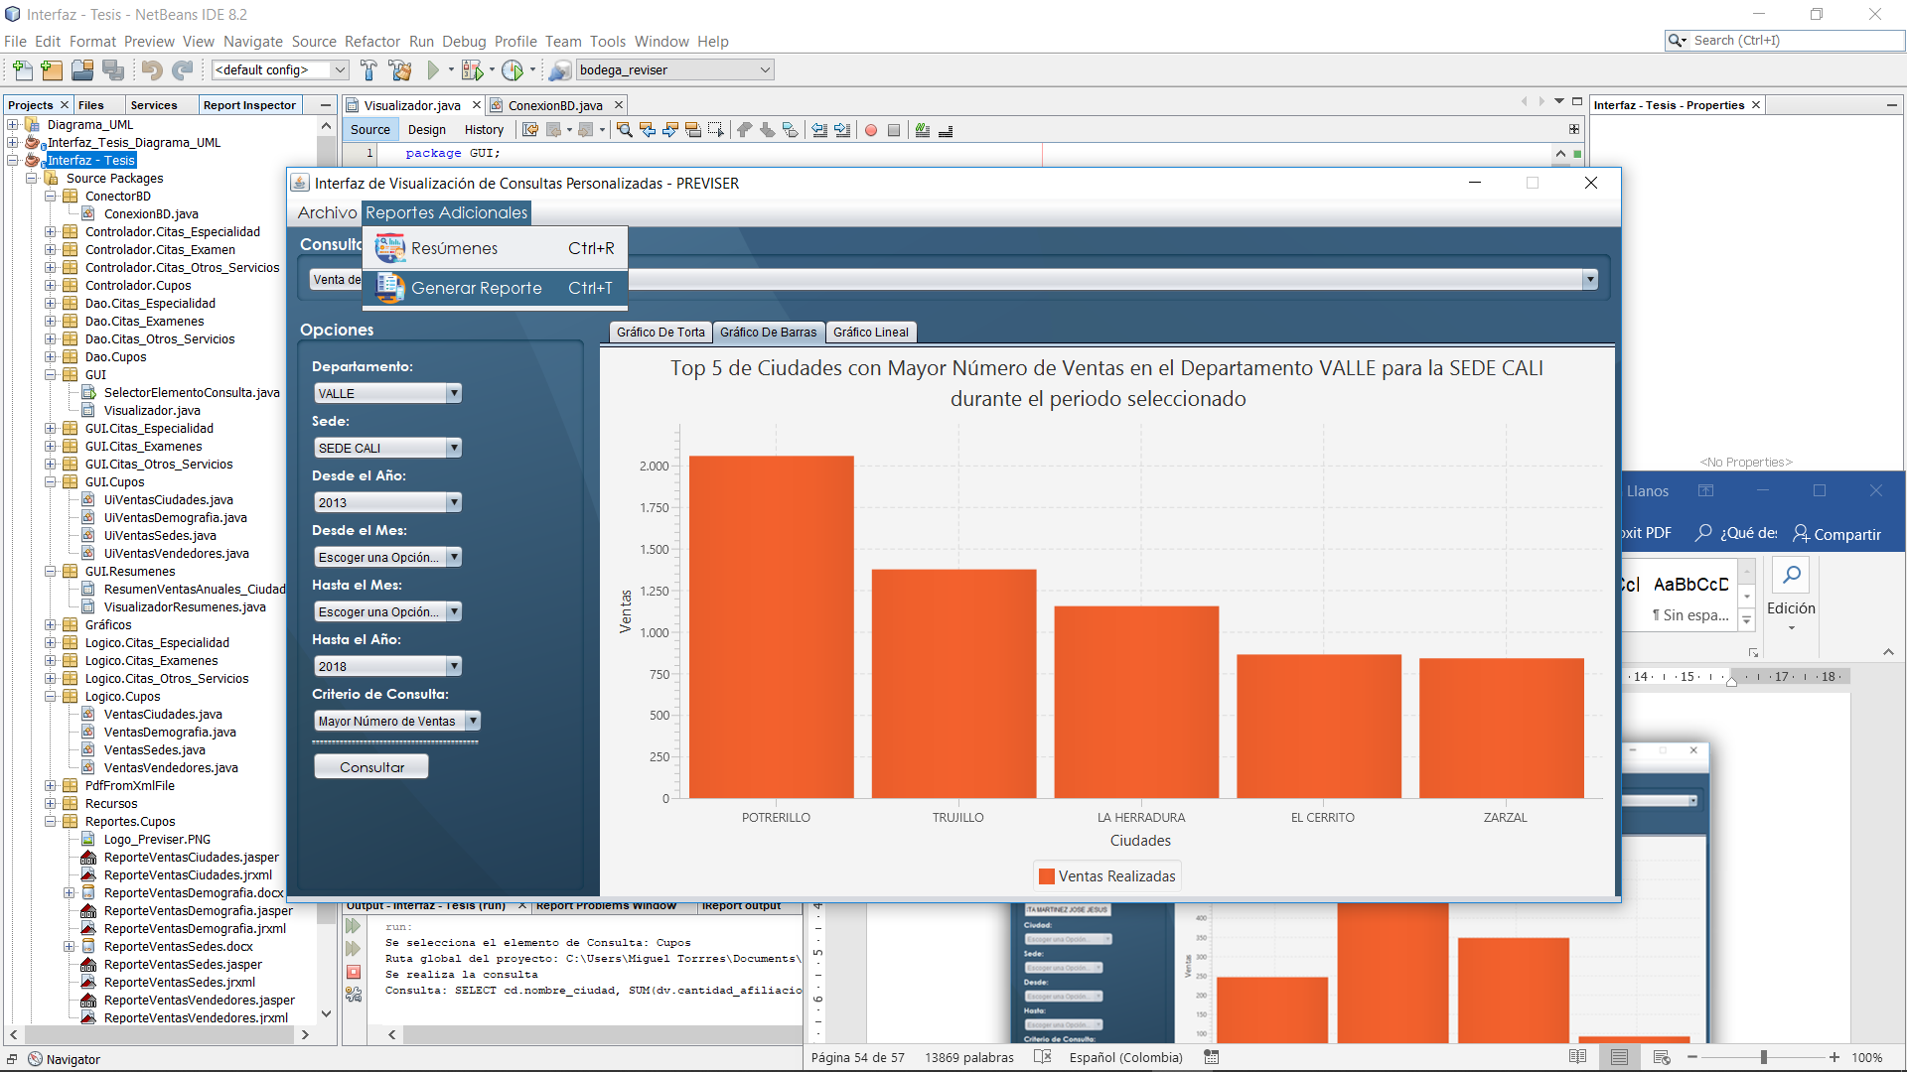

*Figura x.x Diagrama de clases del Componente de Visualización*

Cuando el usuario haya generado la consulta seleccionando los filtros de su preferencia podrá dirigirse a la opción de **Generar Reporte,** la cual le va a desplegar una ventana que contiene una vista previa del informe y que el usuario podrá imprimir o guardar si así lo desea. Este reporte da una vista simplificada de lo que se extrajo a partir de la consulta pero son sujeto de adaptación futura de acuerdo a las preferencias o necesidades de la organización.

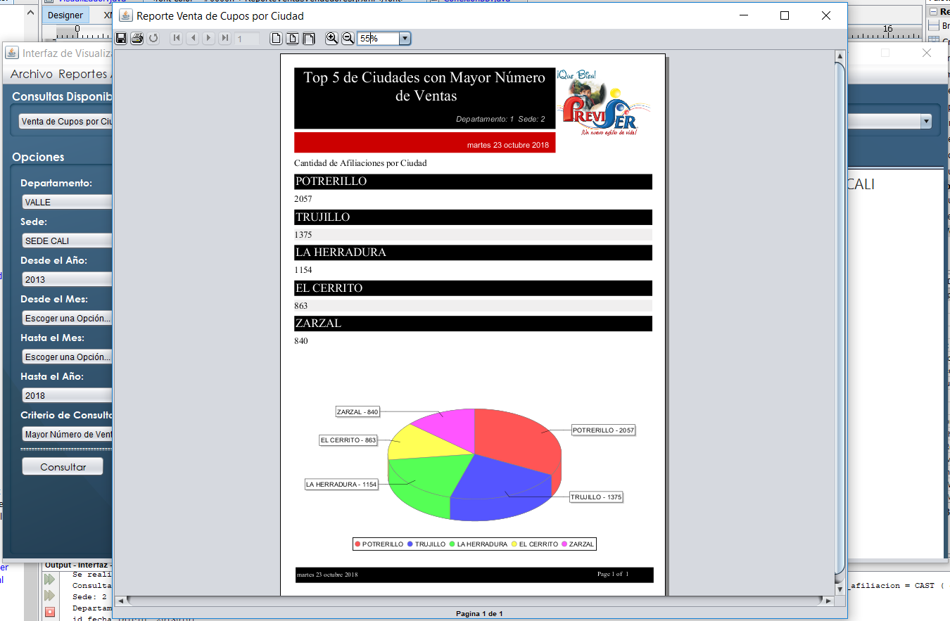

*Figura x.x Diagrama de clases del Componente de Visualización*

# **PRUEBAS Y RESULTADOS**

El siguiente plan de pruebas fue diseñado con el fin de establecer los componentes del aplicativo de los cuales se comprobaría su correcto funcionamiento y también para determinar un conjunto de pruebas de compatibilidad, pruebas de aceptación y pruebas unitarias que permitieran consolidar un grado de satisfacción de acuerdo a los requerimientos levantados inicialmente en la etapa de diseño del sistema.

Figura X. Plan de Pruebas para Sistema de Análisis de Información

***Pruebas Unitarias***

Las pruebas unitarias tienen como propósito comprobar el cumplimiento y correcto funcionamiento de los componentes que conforman el sistema. Estas pruebas fueron diseñadas de acuerdo a los requerimientos levantados en la etapa inicial del proyecto. Para la ejecución de estas pruebas se hizo uso de la librería **JUnit** mediante la cual se automatizaron los escenarios a probar. El documento **(Documento_Arquitectura_2.0)** anexo a este documento contiene el relacionamiento de los Casos de Uso del sistema y los Requerimientos levantados con cada uno de los diferentes módulos construidos para el sistema. Las pruebas unitarias diseñadas y los resultados obtenidos se encuentran diligenciadas en el documento de resultado de pruebas **(Resultado_Pruebas_2.0).**

A continuación, se presenta un resumen de las pruebas unitarias realizadas y de los resultados obtenidos con el fin de verificar que los componentes del sistema desarrollado se encuentran funcionales.

|  |  |  |  |  |  |  |  |  |
| --- | --- | --- | --- | --- | --- | --- | --- | --- |
| *RESUMEN RESULTADOS PRUEBAS UNITARIAS* | | | | | | | | |
| NOMBRE MÓDULO | **Cupos** | **Citas Exámenes** | **Citas Especialidad** | **Citas Otros Servicios** | **Solicitud Servicios** | **Quejas Instituciones** | **Quejas Especialista** | **Otros** |
| # Req. Funcionales Relacionados | 11 | 10 | 11 | 9 | 9 | 9 | 9 | 4 |
| # Req. Funcionales Probados | 11 | 10 | 11 | 9 | 9 | 9 | 9 | 4 |
| # Req. De Pruebas Relacionados | 13 | 9 | 9 | 9 | 9 | 7 | 7 | 4 |
| # Req. De Pruebas Probados | 13 | 9 | 9 | 9 | 9 | 7 | 7 | 4 |
| % Req. Funcionales Aprobados | 100% | 100% | 100% | 100% | 100% | 100% | 100% | 100% |
| % Req. De Pruebas Aprobados | 100% | 100% | 100% | 100% | 100% | 100% | 100% | 100% |
| *Módulo Aprobado* | SI | SI | SI | Si | SI | SI | SI | SI |

Tabla X.X Resumen de Resultados Pruebas Unitarias

***Pruebas de Conformidad***

Las pruebas de conformidad tienen como objetivo medir el rendimiento del sistema en distintos entornos de ejecución con el fin de determinar su usabilidad cuando las condiciones de ejecución varían con respecto a las condiciones del entorno de desarrollo en el cual se implementó el sistema. Para este caso se tomaron dos escenarios posibles: uno de ellos considera el entorno de desarrollo en el cual se construyó la herramienta y el otro considera las características generales con las que cuentan los equipos de la organización que hizo uso de la herramienta de análisis.

|  |  |  |
| --- | --- | --- |
|  | Ambiente 1 | Ambiente 2 |
| Resolución de Pantalla | 1366 x 768 | 1920 x 1080 |
| Sistema Operativo | Linux Ubuntu 18.0 | Windows 10 |
| Procesador | AMD A8 2.00 GHz | Intel Core i7 x 2.5 GHz |

Para la realización de las pruebas se evaluaron los Casos de Uso y se calificaron con un valor de 1 a 10, donde 10 era el valor más alto. Luego de esto se promediaron las puntuaciones de los Casos de Uso en los dos ambientes de ejecución y aquellos con una ponderación final superior a 8 puntos se tomaron como aprobados. Los resultados de esta prueba se adjuntan en la tabla a continuación:

|  |  |  |  |  |
| --- | --- | --- | --- | --- |
| Resultado de Pruebas de Compatibilidad | | | | |
| Req de pruebas | **Descripción** | **Ambiente 1** | **Ambiente 2** | **Ponderación** |
| RP.1.1 | *Prueba de Selección de Proceso de Venta de Cupos* | 7 | 10 | 8,5 |
| RP.1.2 | *Prueba de Selección de Proceso de Citas por Especialidad* | 8 | 9 | 8,5 |
| RP.1.3 | *Prueba de Selección de Proceso de Citas por Exámenes* | 7 | 10 | 8,5 |
| RP.1.4 | *Prueba de Selección de Proceso de Citas por Otros Servicios* | 7 | 10 | 8,5 |
| RP.1.5 | *Prueba de Selección de Proceso de Citas por Solicitud de Servicios* | 8 | 10 | 9 |
| RP.1.6 | *Prueba de Selección de Proceso de Quejas por Institución* | 8 | 10 | 9 |
| RP.1.7 | *Prueba de Selección de Proceso de Quejas por Especialista* | 8 | 10 | 9 |
| RP.2.1 | *Prueba de Cancelación del Proceso de Consulta* | 8 | 10 | 9 |
| RP.3.1 | *Prueba de Selección de Consulta Venta de Cupos por Ciudades* | 8 | 9 | 8,5 |
| RP.3.1.1 | *Prueba de Realización de Consulta Venta de Cupos por Ciudades* | 8 | 10 | 9 |
| RP.3.2 | *Prueba de Selección de Consulta Venta de Cupos por Vendedor* | 8 | 10 | 9 |
| RP.3.2.1 | *Prueba de Realización de Consulta Venta de Cupos por Vendedor* | 7 | 9 | 8 |
| RP.3.3 | *Prueba de Selección de Consulta Venta de Cupos por Sede* | 7 | 9 | 8 |
| RP.3.3.1 | *Prueba de Realización de Consulta Venta de Cupos por Sede* | 8 | 9 | 8,5 |
| RP.3.4 | *Prueba de Selección de Consulta Venta de Cupos por Perfil Demográfico* | 8 | 10 | 9 |
| RP.3.4.1 | *Prueba de Realización de Consulta Venta de Cupos por Perfil Demográfico* | 8 | 10 | 9 |
| RP.4.1 | *Prueba de Selección de Consulta Citas por Especialidad* | 8 | 10 | 9 |
| RP.4.1.1 | *Prueba de Realización de Consulta Citas por Especialidad* | 9 | 10 | 9,5 |
| RP.4.2 | *Prueba de Selección de Consulta Citas por Especialista* | 8 | 10 | 9 |
| RP.4.2.1 | *Prueba de Realización de Consulta Citas por Especialista* | 8 | 10 | 9 |
| RP.5.1 | *Prueba de Selección de Consulta Citas por Examen* | 7 | 9 | 8 |
| RP.5.1.1 | *Prueba de Realización de Consulta Citas por Examen* | 8 | 10 | 9 |
| RP.5.2 | *Prueba de Selección de Consulta Citas por Institución* | 8 | 10 | 9 |
| RP.5.2.1 | *Prueba de Realización de Consulta Citas por Institución* | 8 | 9 | 8,5 |
| RP.6.1 | *Prueba de Selección de Consulta Citas por Tipo de Servicio* | 8 | 10 | 9 |
| RP.6.1.1 | *Prueba de Realización de Consulta Citas por Tipo de Servicio* | 8 | 9 | 8,5 |
| RP.6.2 | *Prueba de Selección de Consulta Citas por Institución – Otros Servicios* | 7 | 10 | 8 |
| RP.6.2.1 | *Prueba de Realización de Consulta Citas por Institución – Otros Servicios* | 7 | 10 | 8 |
| RP.7.1 | *Prueba de Selección de Consulta Solicitudes por Especialidad* | 8 | 10 | 9 |
| RP.7.1.1 | *Prueba de Realización de Consulta Solicitudes por Especialidad* | 8 | 10 | 9 |
| RP.7.2 | *Prueba de Selección de Consulta Solicitudes por Tipo de Servicio* | 8 | 10 | 9 |
| RP.7.2.1 | *Prueba de Realización de Consulta Solicitudes por Tipo de Servicio* | 8 | 10 | 9 |
| RP.8.1 | *Prueba de Selección de Consulta Quejas por Especialista* | 8 | 10 | 9 |
| RP.8.1.1 | *Prueba de Realización de Consulta Quejas por Especialista* | 8 | 10 | 9 |
| RP.9.1 | *Prueba de Selección de Consulta Quejas por Institución* | 8 | 10 | 9 |
| RP.9.1.1 | *Prueba de Realización de Consulta Quejas por Institución* | 8 | 10 | 9 |
| RP.10.1 | *Prueba de Selección de Gráficos* | 8 | 10 | 9 |
| RP.11.1 | *Prueba de Despliegue de Menú de Resúmenes* | 8 | 10 | 9 |
| RP.12.1 | *Prueba de Despliegue del Resumen Seleccionado* | 7 | 10 | 8,5 |
| RP.13.1 | *Prueba de Despliegue de Reporte en Texto* | 7 | 9 | 8 |
| RP.14.1 | *Prueba de Regreso a Selección de Elemento de Análisis* | 9 | 10 | 9,5 |
| RP.15.1 | *Prueba de Salida del Aplicativo desde el menú* | 10 | 10 | 10 |

***Pruebas de Aceptación***

Las pruebas de aceptación tienen como propósito establecer en compañía del cliente final del sistema el cumplimiento de los requerimientos levantados al inicio del proceso. Para esta labor se contó con la colaboración del Jefe del Departamento de sistemas de la organización en cuestión y se procedió a la revisión detallada de los casos de uso planteados inicialmente y del funcionamiento del sistema en torno a los escenarios planteados. A continuación, se adjunta una tabla que describe los resultados de esta revisión de los casos de uso, así como una calificación otorgada por el actor principal de la herramienta (un valor entre 0 y 10) de acuerdo a su grado de satisfacción con cada caso de uso propuesto.

|  |  |  |  |
| --- | --- | --- | --- |
| Resultado de Pruebas de Aceptación | | | |
| Req de pruebas | **Descripción** | **Calificación Otorgada** | **Aprobado** |
| RP.1.1 | *Prueba de Selección de Proceso de Venta de Cupos* | 8 | SI |
| RP.1.2 | *Prueba de Selección de Proceso de Citas por Especialidad* | 9 | SI |
| RP.1.3 | *Prueba de Selección de Proceso de Citas por Exámenes* | 9 | SI |
| RP.1.4 | *Prueba de Selección de Proceso de Citas por Otros Servicios* | 9 | SI |
| RP.1.5 | *Prueba de Selección de Proceso de Citas por Solicitud de Servicios* | 10 | SI |
| RP.1.6 | *Prueba de Selección de Proceso de Quejas por Institución* | 9 | SI |
| RP.1.7 | *Prueba de Selección de Proceso de Quejas por Especialista* | 9 | SI |
| RP.2.1 | *Prueba de Cancelación del Proceso de Consulta* | 10 | SI |
| RP.3.1 | *Prueba de Selección de Consulta Venta de Cupos por Ciudades* | 10 | SI |
| RP.3.1.1 | *Prueba de Realización de Consulta Venta de Cupos por Ciudades* | 10 | SI |
| RP.3.2 | *Prueba de Selección de Consulta Venta de Cupos por Vendedor* | 10 | SI |
| RP.3.2.1 | *Prueba de Realización de Consulta Venta de Cupos por Vendedor* | 10 | SI |
| RP.3.3 | *Prueba de Selección de Consulta Venta de Cupos por Sede* | 9 | SI |
| RP.3.3.1 | *Prueba de Realización de Consulta Venta de Cupos por Sede* | 9 | SI |
| RP.3.4 | *Prueba de Selección de Consulta Venta de Cupos por Perfil Demográfico* | 9 | SI |
| RP.3.4.1 | *Prueba de Realización de Consulta Venta de Cupos por Perfil Demográfico* | 10 | SI |
| RP.4.1 | *Prueba de Selección de Consulta Citas por Especialidad* | 10 | SI |
| RP.4.1.1 | *Prueba de Realización de Consulta Citas por Especialidad* | 10 | SI |
| RP.4.2 | *Prueba de Selección de Consulta Citas por Especialista* | 10 | SI |
| RP.4.2.1 | *Prueba de Realización de Consulta Citas por Especialista* | 10 | SI |
| RP.5.1 | *Prueba de Selección de Consulta Citas por Examen* | 10 | SI |
| RP.5.1.1 | *Prueba de Realización de Consulta Citas por Examen* | 10 | SI |
| RP.5.2 | *Prueba de Selección de Consulta Citas por Institución* | 10 | SI |
| RP.5.2.1 | *Prueba de Realización de Consulta Citas por Institución* | 10 | SI |
| RP.6.1 | *Prueba de Selección de Consulta Citas por Tipo de Servicio* | 10 | SI |
| RP.6.1.1 | *Prueba de Realización de Consulta Citas por Tipo de Servicio* | 10 | SI |
| RP.6.2 | *Prueba de Selección de Consulta Citas por Institución – Otros Servicios* | 9 | SI |
| RP.6.2.1 | *Prueba de Realización de Consulta Citas por Institución – Otros Servicios* | 10 | SI |
| RP.7.1 | *Prueba de Selección de Consulta Solicitudes por Especialidad* | 10 | SI |
| RP.7.1.1 | *Prueba de Realización de Consulta Solicitudes por Especialidad* | 10 | SI |
| RP.7.2 | *Prueba de Selección de Consulta Solicitudes por Tipo de Servicio* | 10 | SI |
| RP.7.2.1 | *Prueba de Realización de Consulta Solicitudes por Tipo de Servicio* | 10 | SI |
| RP.8.1 | *Prueba de Selección de Consulta Quejas por Especialista* | 9 | SI |
| RP.8.1.1 | *Prueba de Realización de Consulta Quejas por Especialista* | 8 | SI |
| RP.9.1 | *Prueba de Selección de Consulta Quejas por Institución* | 8 | SI |
| RP.9.1.1 | *Prueba de Realización de Consulta Quejas por Institución* | 8 | SI |
| RP.10.1 | *Prueba de Selección de Gráficos* | 9 | SI |
| RP.11.1 | *Prueba de Despliegue de Menú de Resúmenes* | 8 | SI |
| RP.12.1 | *Prueba de Despliegue del Resumen Seleccionado* | 9 | SI |
| RP.13.1 | *Prueba de Despliegue de Reporte en Texto* | 6 | PARCIAL |
| RP.14.1 | *Prueba de Regreso a Selección de Elemento de Análisis* | 10 | SI |
| RP.15.1 | *Prueba de Salida del Aplicativo desde el menú* | 10 | SI |

# **CONCLUSIONES Y TRABAJO FUTURO**

En este trabajo fue implementado un sistema para integrar información estructurada y no estructurada generada en el área de servicio al cliente por medio de un aplicativo de gestión de la información y generación de reportes. Este modelo se sustenta en el uso de técnicas de Inteligencia de Negocios y Minería de Datos con el objetivo de procesar los datos generados por una organización y permitir la visualización de reportes gráficos que resulten más intuitivos y a su vez que pueden ayudar a mejorar la toma de decisiones en una organización.

En la actualidad muchas pequeñas y medianas empresas procesan y analizan su información manualmente o simplemente no lo hacen. El tiempo y los recursos que consume la ejecución manual de estas tareas retrasan los tiempos de reacción de la empresa frente a las diversas situaciones que se pueden presentar, afectando su rendimiento. La implementación de sistemas basados en este modelo permitirá a la organización rastrear sus debilidades y fortalezas en cada uno de los procesos analizados por medio de los reportes y la visualización de los datos. La instalación de esta herramienta en la organización facilitará y optimizará la toma de decisiones a nivel gerencial ya que brindará una vista ampliada del funcionamiento de la empresa, dando lugar a la toma de decisiones basados en datos y no únicamente en la experiencia.

Como trabajo futuro queda propuesta la automatización del proceso de captura de la información tanto estructurada y no estructurada, ya que esto no fue posible al momento del desarrollo de esta herramienta por la descentralización de los datos necesarios para el análisis de los procesos de negocio que componen el funcionamiento de la compañía. Adicionalmente pueden considerarse más ampliamente las redes sociales como fuentes de información no estructurada ya que, con un fanpage más amplio, el flujo de información por este medio es masivo y con seguridad podría ayudar a detectar patrones de comportamiento de vital importancia para la organización.

La automatización del proceso de ETL de la información estructurada y la integración de la etapa de procesamiento de la información no estructurada al sistema, permitiría hacer un análisis en tiempo real del comportamiento de los clientes, con lo cual los resultados y la capacidad de reacción de la gerencia de la compañía serían óptimos para mitigar los problemas emergentes y explotar al máximo todas las oportunidades que se vayan identificando mediante el análisis de la información levantada.

**BIBLIOGRAFÍA**

Bluebrain.epfl.ch. (2017). Bluebrain | EPFL. [online] Disponible en: http://bluebrain.epfl.ch/ [Consultado el 19 oct. 2017].

Rodríguez-Penagos, C., García Narbona, D., Massó Sanabre, G., Grivolla, J. and Codina Filbá, J. (2017). Sentiment Analysis and Visualization using UIMA and Solr. 1st ed. [ebook] Barcelona: Barcelona Media Innovation Centre. Disponible en: http://ceur-ws.org/Vol-1038/paper_5.pdf [Consultado el 19 Oct. 2017].

Developing Language Processing Components with GATE. (2017). 8va ed. [ebook] Sheffield, Reino Unido. Disponible en: https://gate.ac.uk/sale/tao/tao.pdf [Consultado el 19 oct. 2017]

Apache OpenNLP Developer Documentation. (2017). 2da ed. [ebook] Apache Software Foundation. Disponible en: https://opennlp.apache.org/docs/1.8.2/manual/opennlp.html [Consultado el 19 oct. 2017].

Foster Kevin, Nathan Senthil, Rajan Deepak, Ballard Chuck, IBM InfoSphere Streams: Assembling Continuous Insight in the Information Revolution, IBM RedBooks, 2011.

Dossier Neuromobile Mall. (2017). [ebook] Disponible en: http://neuromobilemarketing.com/wp-content/uploads/2015/10/Dossier-Neuromobile-Mall-ESv1.pdf [Consultado el 19 oct. 2017].

Moncecchi, G., & Prada, J. (2015). Integración de Herramientas para Procesamiento de Lenguaje Natural (1ra ed., pp. 20-23). Montevideo, Uruguay: universidad de la República. Disponible en: https://www.fing.edu.uy/inco/grupos/pln/prygrado/Informe_libPLN.pdf

Chin, D., Zappone, A., & Zhao, J. (2017). *Analyzing Twitter Sentiment of the 2016 Presidential Candidates* (1ra ed.). Palo Alto, California. Tomado de https://web.stanford.edu/~jesszhao/files/twitterSentiment.pdf

*Case Study UBER*. (2017). *Brand24*. Tomado el 18 abril de 2017, de https://brand24.com/case-study/uber/

Rouse, M. (2010). *Customer Intelligence*. *Search Business Analytics*. Tomado el 20 abril de 2017, De http://searchbusinessanalytics.techtarget.com/definition/customer-intelligence-CI

Soto, M. (2017). *Qué es el customer intelligence en Retail*. *Wivoanalytics*. Tomado el 20 abril de 2017, de http://blog.wivoanalytics.com/qu%C3%A9-es-el-customer-intelligence-en-retail

Douglas, T. (2017). *The Enterprises Guide to Customer Intelligence* (1ra ed.). Tomado de https://www.visioncritical.com/wp-content/uploads/2015/06/enterprise-guide-to-customer-intelligence.pdf

Scheurwegs, E., Luyten, L., Daelemans, W., & Van den Bulcke, T. (2015). Data integration of structured and unstructured sources for assigning clinical codes to patient stays. *JAMIA*, *23*(1). http://dx.doi.org/https://doi.org/10.1093/jamia/ocv115

Lia, M. (2015). *Customer Data Analysis Model using Business Intelligence Tools in Telecommunication Companies*. 1ra ed. [Artículo] Bucarest, Rumania. Disponible en: http://www.dbjournal.ro/archive/20/20_5.pdf [Leído el 3 de mayo de 2017].

Meier, A. and Werro, N. (2005). *Customer Data Warehouse*. 1ra ed. [Artículo] Friburgo, Suiza. Disponible en: http://diuf.unifr.ch/is/studentprojects/pdf/reports/CRM_SS05_Customer_Data_Warehouse_(AlainWahl).pdf [Leído el 1 de mayo de 2017].

Averbis GmbH. (2017). Averbis Information Discovery - Products for Your Success. [online] Disponible en: https://averbis.com/en/information-discovery/ [Consultado el 19 oct. 2017].

Bank, M. and Schierle, M. (2018). A Survey of Text Mining Architectures and the UIMA Standard. [Ebook] Estambul, Turquía. Disponible en: http://lrec.elra.info/proceedings/lrec2012/pdf/183_Paper.pdf [Consultado el 9 enero de 2018].

1. 1 SINTEF. (2013, May 22). Big Data, for better or worse: 90% of world's data generated over last two years. *ScienceDaily*. Publicado el 18 de octubre, 2017 tomado de www.sciencedaily.com/releases/2013/05/130522085217.htm
2. 4 **Bluebrain.epfl.ch.** (2017). *Bluebrain | EPFL*. [online] Disponible en: http://bluebrain.epfl.ch/ [Consultado el 19 oct. 2017].
3. 5 **2016.bionlp-st.org**. (2017). *BioNLP-ST 2016*. [online] Disponible en: http://2016.bionlp-st.org/home [Consultado el 19 oct. 2017].